Муниципальное бюджетное общеобразовательное учреждение
«Гимназия №94 имени Л.Н. Мурысина»
Московского района города Казани Республики Татарстан

Исследовательская работа
Изучение качественных и количественных характеристик зоопланктона на озерах Изумрудное и Лебяжье по результатам экспедиций 2024 года

Работу выполнили:
Мукменова Ирада Равилевна, ученица 9 класса
Рябова Ксения Сергеевна, ученица 9 класса
Руководители:
Сергеева Е.А., учитель биологии,
МБОУ «Гимназия №94 имени Л.Н. Мурысина»
Московского района города Казани
Сырова О.В., учитель математики
МБОУ «Гимназия №94 имени Л.Н. Мурысина»
Московского района города Казани

Казань, 2024

Содержание

Введение | 3
1. Обзор литературы | 5
2. Места проведения проекта | 7
3. Материал и методы | 9
4. Гидрологические исследования створов станций | 11
5. Изучение качественных характеристик зоопланктона | 16
6. Количественные показатели зоопланктона | 20
Выводы | 24
Список использованной литературы | 25
Приложения | 26-33

Введение

Озера и малые реки в Республике Татарстан являются самыми многочисленными водными объектами, однако остаются малоизученными. В настоящее время они служат основным местом для сохранения многих видов животных. Но малые реки и озера являются очень хрупкими экосистемами, бездумное воздействие человека очень быстро приводит их к депрессивному состоянию. Создание крупных водохранилищ, загрязнение водных объектов бытовыми отходами, вырубка лесов, выпас скота в прибрежной зоне оказывают сильное негативное воздействие на водные экосистемы и приводят к ухудшению их экологического состояния. К городу Казани наиболее близки озера Лебяжье, которые и стали объектами нашего исследования.
Озеро Лебяжье - система озер в лесопарковой зоне в пригороде Казани. Эти озера для нас очень интересны. Они образовались между песчаными дюнами и держатся за счет небольшого слоя глиняной линзы под песком. Раньше озера занимали площадь более семидесяти гектаров. Но к 2017 году водное зеркало Малого Лебяжьего уменьшилось до пятнадцати гектаров. В трех других озерах воды не осталось вовсе. Озера тяжело заболели в девяностые годы прошлого века. Заметно понизился уровень воды, особенно летом. Она начала цвести - зарастать водорослями. Из-за ила на дне появился неприятный запах. Озера стали все больше походить на болота. Сейчас Лебяжье претерпевает второе рождение. Восстановление водоемов провели принудительным наполнением их из соседнего Юдинского карьера, заполненного удивительно чистой водой, укрепили берега, очистили водоемы. Расположенная по берегам озер лесопарковая зона создает серьезное антропогенное воздействие водоемы.
Юдинский карьер в Казани был создан в 70-х годах прошлого века для добычи песка. Когда в 90-е годы уровень воды в близлежащих Лебяжьих озерах начал падать, ученые предположили, что вода уходит в карьер. Вскоре на его дне появилась вода из подземных источников, которую признали питьевой. Карьер назвали Изумрудным озером в соответствии с цветом водной глади, которая имеет зеленоватый оттенок [15].
В настоящее время на берегах Изумрудного расположены песчаные пляжи, автостоянки, что ведет к серьезным экологическим проблемам
Таким образом, озера Лебяжье и озеро Изумрудное находятся под достаточно сильным антропогенным воздействием, однако отличаются источниками водного питания, что определило наш интерес к данным объектам исследования. Нам было интересно узнать, как влияют особенности данных водоемов, их экологические проблемы и гидрологический режим на состав зоопланктона данных озер. Нам также было интересно апробировать наш авторский метод по исследованию створов станций.
В 2020-2022 гг. команда учащихся нашей гимназии уже проводила изучение качественного и количественного состава зоопланктона на озерах Лебяжье. Поэтому для нас актуально выявить динамику основных показателей зоопланктона за прошедшее время.
Реализация проекта проходила в три этапа на пяти станциях – две станции на озере Изумрудное и три станции на озерах Лебяжье. Этапы проекта представлены в таблице 1.
Таблица 1. Этапы проекта
Сроки реализации | Водоем, характеристика | Экологические мероприятия
1 этап:  20.06.2024  2 этап:  22.06.2024  3 этап  25.08.2024 | Озеро Изумрудное - искусственный водоем, вода прозрачная, не мутная, без запаха, течение у берегов практически отсутствует | Экспедиция - пеший поход – 4 км. Маршрут: п. Юдино – оз. Изумрудное – ДЖД – п. Юдино
1 этап:  20.06.2024  2 этап:  22.06.2024  3 этап  25.08.2024 | Система озер Лебяжье - искусственный водоем, вода мутная, имеется небольшой запах, течение не наблюдается | Экспедиция - пеший поход – 10 км. Маршрут: ост. Лебяжье – оз. Малое Лебяжье – оз. Большое Лебяжье – оз. Светлое Лебяжье – ост. Лебяжье

Актуальность проекта:
Малые водоемы в черте города находятся под сильным антропогенным воздействием, что приводит к изменению условий существования гидробионтов и влияет на их качественные и количественные показатели. Необходимо также изучить влияние характера водного питания озер разного типа на состояние зоопланктона.
Цель проекта: изучить качественные и количественные показатели зоопланктона на озерах с разными экологическими характеристиками.
Задачи:
- Подготовить оборудование для взятия планктонных проб.
- Провести экспедиции на озера Изумрудное и Лебяжье с целью забора проб зоопланктона и изучения условия его обитания.
- Изучить состав проб зоопланктона в лабораторных условиях.
- Изучить количественные показатели зоопланктона.
- Провести анализ результатов исследования.
- Провести сравнительный анализ показателей зоопланктона озер Лебяжье летом 2020 и 2024 гг.

1. Обзор литературы

Зоопланктон (животный планктон) – это мелкие организмы, которые часто оказываются во власти течений, но, в отличие от фитопланктона, не способны к фотосинтезу. Термин «зоопланктон» не является таксономическим, но характеризует образ жизни некоторых животных, которые передвигаются благодаря течению воды. Зоопланктон либо слишком мал, чтобы противостоять течению, либо большой (как в случае некоторых медуз), но не имеет органов, позволяющих свободно плавать [10].
Зоопланктон толщи воды представлен небольшим числом видов, но число особей этих видов может быть огромным. Наиболее важную роль среди планктонных животных играют ветвистоусые и веслоногие рачки, а также коловратки, причем соответствующие виды сильно отличаются от видов, обитающих в прибрежной зоне. Многие планктонные ракообразные, такие как ветвистоусые рачки и коловратки, являются своеобразными биофильтрами. Они отфильтровывают частицы детриты, бактерий и фитопланктон. Другие представители зоопланктона (Cyclops) – хищники [9].
В Куйбышевском водохранилище в 2017 г. выявлено 33 вида зоопланктона среди них преобладали ракообразные, затем коловратки. Высокие показатели видового богатства и обилия зоопланктона отмечались за счет массового развития Cladocera Copepoda [2]. Трофическая структура зоопланктона мелководий открытого типа и зарослей воздушно-водной растительности в различных участках Волжского и Волжско-Камского плесов Куйбышевского водохранилища отличается. Участки отличаются и по степени ветрового и волнового воздействия и антропогенного загрязнения. Установлено, что трофические группы зоопланктона в разных типах биотопов существенно различаются. Так в зарослях макрофитов преобладают кладоцеры – вторичные фильтраторы и копеподы – собиратели, а на открытых мелководьях – коловратки – вертикаторы, коловратки – хвататели – всасыватели и копеподы – хвататели. В зарослях воздушно – водной растительности (рогоз узколистный) трофическая структура зоопланктона слабо зависит от степени загрязнения воды. Трофическая структура зоопланктона открытых мелководий, не заросших макрофитами, сильно зависит от степени загрязнения и ветро-волновой активности [1], [2].
Площадь озера Лебяжье к 2015 году уменьшилась примерно в 13 раз, уровень искусственно поддерживался подачей грунтовых вод, что вызвало увеличение минерализации воды. Это, в свою очередь, привело к изменениям структуры сообщества зоопланктона. Современными исследованиями зоопланктона в озерах Лебяжье выявлено 44 вида зоопланктона, из них коловраток 26 видов (59%), ветвистоусых ракообразных 14 (32%), веслоногих 4 (9%). Видовой состав сократился более чем на 20%, появились новые виды, ранее в озере не встречавшиеся. Произошла смена доминирующих видов зоопланктона, уменьшилось их число. Снизились количественные показатели зоопланктона [3].
В вегетационный период 2019 года в ходе проведения мероприятий по экореабилитации вода в озерах по составу близка к той, что была ранее. В составе зоопланктона озер системы Лебяжье было выявлено 46 видов. В разных озерах системы встречалось от 28 до 33 видов, наибольшее сходство состава было между озерами Б. Лебяжье и С. Лебяжье. Сообщество зоопланктона характеризовалось относительно низкими количественными показателями. Средняя численность зоопланктона по озерам изменялась от 58 до 132 тыс. экз/м³, биомасса – от 0,23 до 0,33 г/м³. Значения количественных показателей существенно различались по датам исследований. Средние значения индекса сапробности изменялись от 1,56 (С. Лебяжье) до 1,71 (Б. Лебяжье), что соответствует III классу качества вод (умеренно загрязненная вода). Вследствие проведения гидротехнического этапа работ общая площадь озера увеличилась в 10,8 раз. Котловины озер Большое и Светлое Лебяжье были заполнены водой, близкой по составу к той, которая была ранее, в оз. М. Лебяжье изменился состав воды, и снизилась минерализация (по сравнению с 2015–2017 гг.). Исследования зоопланктона выявили довольно высокое видовое богатство уже в первый год существования новых озер. Однако количественные показатели по датам исследований довольно сильно различались, что характеризует сообщество как неустойчивое [2], [4].
Зоопланктон малых и средних рек лесостепной зоны Низменного и Высокого Заволжья характеризуется преобладанием видов тепловодного фаунистического комплекса умеренных широт, среди которых доминируют Rotifera (коловратки). Характерны невысокие значения численности и биомассы, что в ряде случаев обусловлено интенсивностью антропогенного воздействия на водосбор. Особенности видового состава, показатели развития и разнообразия зоопланктона, соотношение трофических групп по биомассе позволяют предположить наличие высокой значимой для сообществ гидробионтов антропогенной нагрузки на бассейн рек. В реках Меша, Казанка и Свияга выявлены Bosmina longirostris (O.F. Müller), Brachionus quadridentatus Hermann, Euchlanis dilatata Ehrenberg, Keratella cochlearis (Gosse), K. quadrata (O.F. Müller), Polyarthra vulgaris Carlin, Testudinella patina (Hermann). Перечисленные таксоны являются характерными для малых рек и обычно населяют водотоки с замедленным течением. Эти виды выявлены и в целом, самыми обычными в исследованных реках являются представители р. Brachionus (B. angularis Gosse, B. budapestinensis Daday, B. calyciflorus Pallas, B. diversicornis (Daday), B. urceus (Linnaeus)). Последние наряду с коловратками родов Euchlanis, Testudinella ведут плавающе-ползающий образ жизни и, как правило, приурочены к скоплениям мертвого органического вещества в придонном слое. Виды рр. Keratella и Polyarthra обильны в водных объектах с высоким содержанием детрита в толще воды. Таким образом, наиболее часто присутствующие в составе зоопланктона рек исследованного региона виды могут свидетельствовать об относительно высокой концентрации органического вещества, как в толще воды, так и у дна [5].

2. Места проведения проекта

Проект был реализован в три этапа, отличающихся сроками проведения (июнь, июль, август 2024г.) Каждый этап затрагивал два природных объекта – озеро Изумрудное и систему озер Лебяжье, расположенные в Кировском районе города Казани.
Выбор места исследования обусловлен тем, что данные водоемы, несмотря на то, что расположены недалеко друг от друга, имеют разный характер водного наполнения.
1 тип водоема:  Искусственный водоем:  Озеро Изумрудное  Рис.1 План озера Изумрудное | 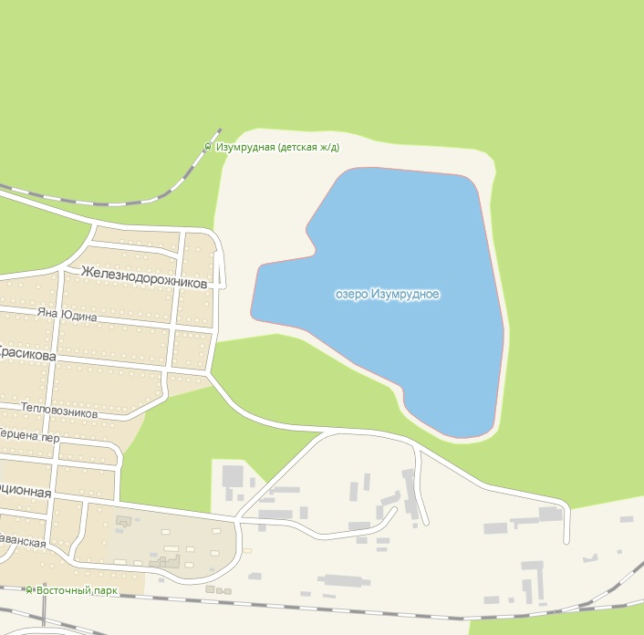
Озеро Изумрудное расположено на высокой террасе реки Волга на окраине лесопарка «Лебяжье». Оно образовалось из Юдинского карьера, созданного в 70-х годах прошлого века и заполненного за счет вод озер Лебяжье и грунтовых вод. Площадь водного зеркала около 18 га. Берега крутые, местами обрывистые, покрыты сосновым лесом; северный берег более пологий, на нем продолжается выработка песка. В настоящее время питание идет преимущественно за счет грунтовых вод. Вода мягкая, слабоминерализованная [16].

2 тип водоема  Естественный водоем с дополнительным искусственным водным питанием:  Система озер Лебяжье  Рис. 2. Карта оз. Лебяжье | 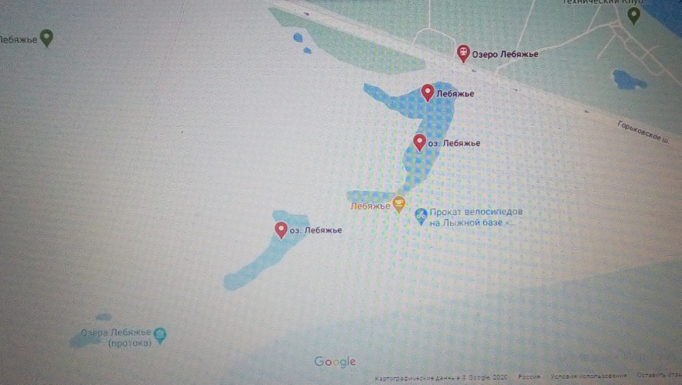
Озеро Лебяжье — система озер в лесопарковой зоне, в западной части Кировского района города Казани Республики Татарстан. Включает в себя Большое, Малое, Светлое и Сухое, которые соединяются между собой узкими протоками. Эти озера для нас очень интересны. Они образовались между песчаными дюнами и держатся за счет небольшого слоя глиняной линзы под песком.
Раньше озера занимали площадь более семидесяти гектаров. Но к 2017 году водное зеркало Малого Лебяжьего уменьшилось до пятнадцати гектаров. В трех других озерах воды не осталось вовсе. Озера тяжело заболели в девяностые годы прошлого века. Заметно понизился уровень воды, особенно летом. Она начала цвести - зарастать водорослями. Из-за ила на дне появился неприятный запах. Озера стали все больше походить на болота.
Сейчас Лебяжье претерпевает второе рождение. Восстановление водоемов провели принудительным наполнением их из соседнего Юдинского карьера, заполненного удивительно чистой водой, укрепили берега, очистили водоемы.
На озере Изумрудное были выбраны две станция для исследования:
станция 1 – на достаточном удалении от общественного пляжа, песчаный берег, заросший водной растительностью
станция 2 – вблизи общественного пляжа, берег песчаный, растительности мало.
На озерах Лебяжье сбор проб проходил на трех разных станциях.
станция 3 – озеро Светлое - заросший берег с узкой песчаной полосой, пологий вход в воду.
станция 4 – озеро Большое - песчаный берег, используется под пляж, хороший пологий вход в воду.
станция 5 – озеро Малое - заросший берег, трудный вход в воду, резкий перепад глубины.
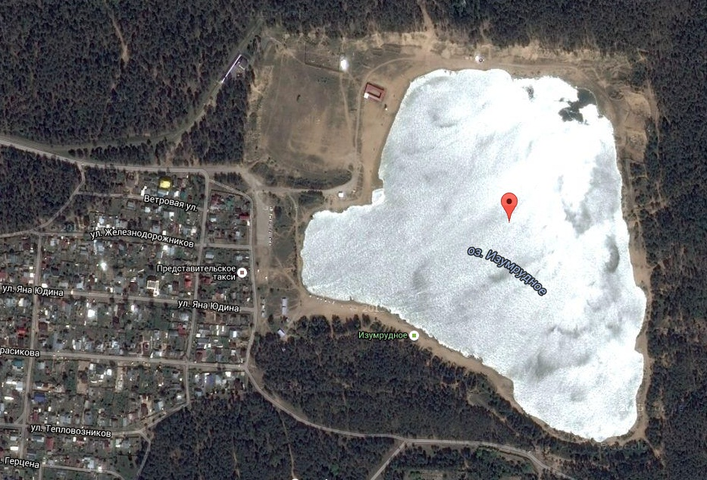  2  1 | 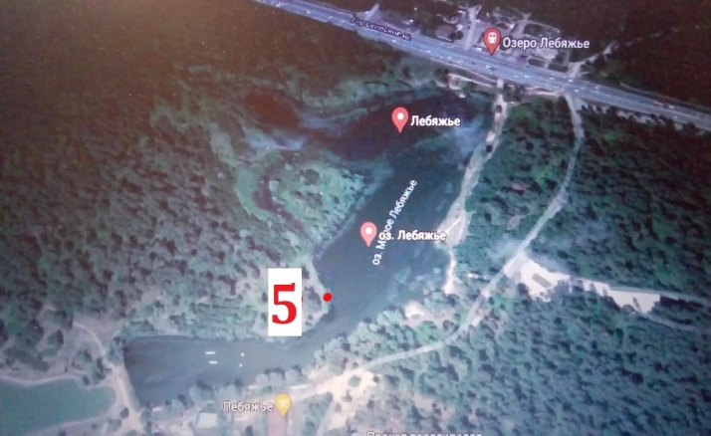
Рис. 3. Спутниковая карта – станции на оз. Изумрудное | Рис. 4. Спутниковая карта – станция на оз. Малое Лебяжье
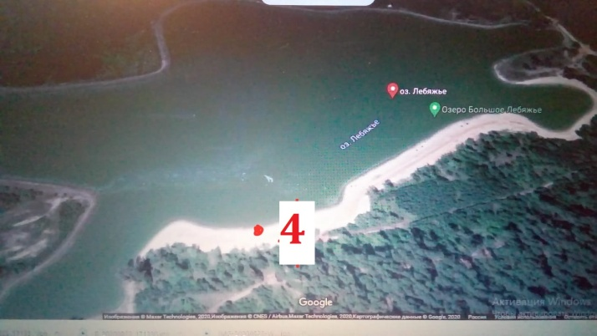 | 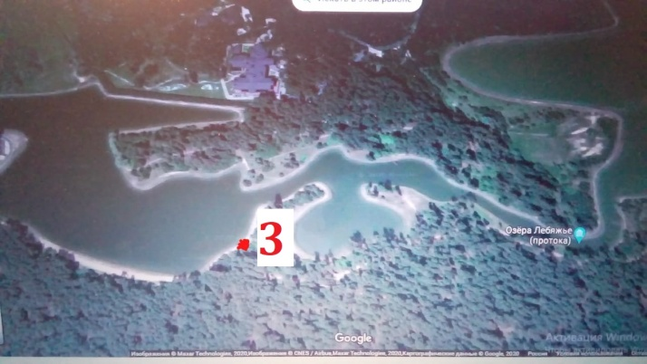
Рис. 5. Спутниковая карта – станция на оз. Большое Лебяжье | Рис. 6. Спутниковая карта – станция на оз. Светлое Лебяжье

3. Материал и методы

Для сбора материала для лабораторных исследований были организованы три однодневные экспедиции. Гидрологические исследования на всех станциях включали наблюдения за изменением температуры воды, ее цветностью, прозрачностью и запахом, а также проводились наблюдения за изменением уровня воды. На каждой станции выбирается определенное место - створ, где производится отбор проб для проведения последующих исследований. «Створ» – понятие, введенное экологами для конкретизации места отбора проб в объеме водной массы. Оно подразумевает условную вертикальную поперечную плоскость, проходящую через водный объект. На этом сечении водоема и выбирается место для отбора пробы воды. Вертикаль створа – это условная отвесная линия от поверхности воды до дна водного объекта. Каждая точка на этой вертикали характеризуется глубиной, называемой «горизонтом створа».
Для решения поставленной задачи проводится геодезическая съемка (геодезические действия, совершаемые на местности для составления плана). Действия эти заключаются в измерении между объектами на местности линий и углов, после чего горизонтальные проложения их наносят на план в определенном масштабе. Во время съемки ведется полевой журнал, где фиксируются все измерения, расчеты, рисунки. Кроме этого выполняется черновой план – абрис, на который наносят все измеренные расстояния и углы.
В ходе исследования были проведены геодезические съемки на пяти створах. В работе представлены чертежи, планы, расчеты.
Определение площади сечения створа заключается в том, что вдоль сечения определяют расстояния между промерными точками, а затем измеряют глубину: h₁,h₂...h_{i}, называемые промерными вертикалями. Расстояния между промерными точками – 0,5 м.
Для определения площади поперечных сечений мы перенесли исследуемый участок на план. Площадь некоторой фигуры, находящейся на плане, можно вычислить, разбив ее на фигуры, площади которых определяются по формулам геометрии. Для этого мы использовали основные свойства площадей фигур:
- равные фигуры имеют равные площади;
- если многоугольник составлен из нескольких многоугольников, то его площадь равна сумме площадей этих многоугольников.
Первая фигура – треугольник: S₁ = $\frac{h1}{2}$ · d,
остальные – трапеции: S_{i} = $\frac{hi+hk}{2}$ · d, где h_{i}, h_{k} – измеренные глубины, d – расстояние между точками измерений.
Исследование зоопланктона проводилось по общепринятой методике [1].  Сбор проб осуществлялся с помощью сети Апштейна, изготовленной участниками нашей команды (фото 1) по методическому руководству [11]. | 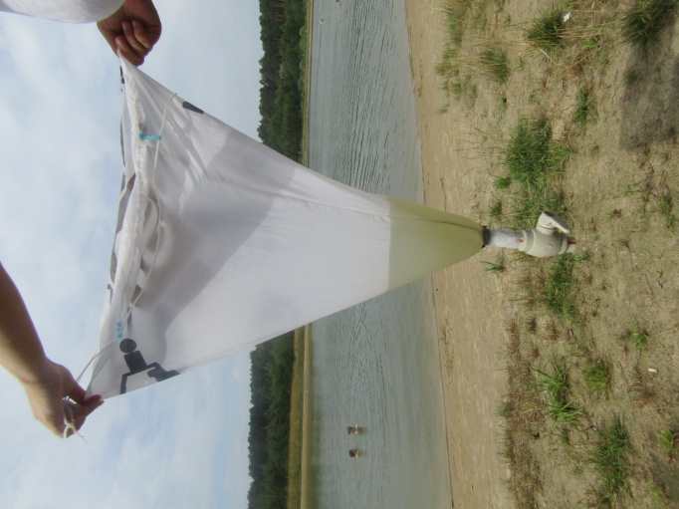
 | Фото 1. Самодельная сеть Апштейна
При заборе проб через сеть пропускали 50 литров воды (фото 8), взятой на расстоянии ≈70 см от берега. Осадок зоопланктона из сборного стаканчика помещали в пластиковую баночку. В 2021 году пробы не подвергались фиксации, что позволило нам наблюдать зоопланктон в естественном движении и провести видеосъемку организмов.
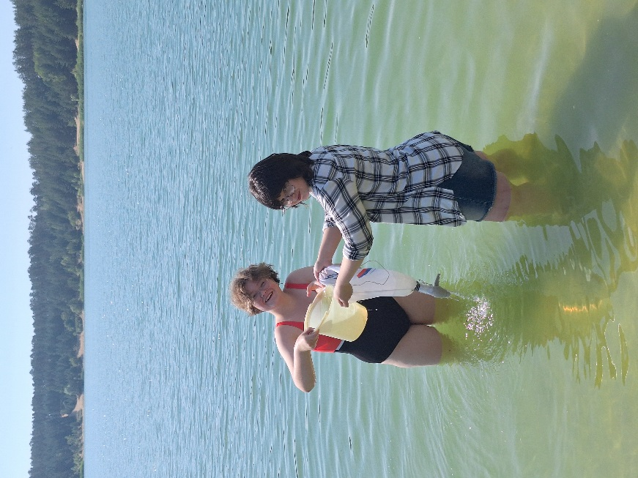 | 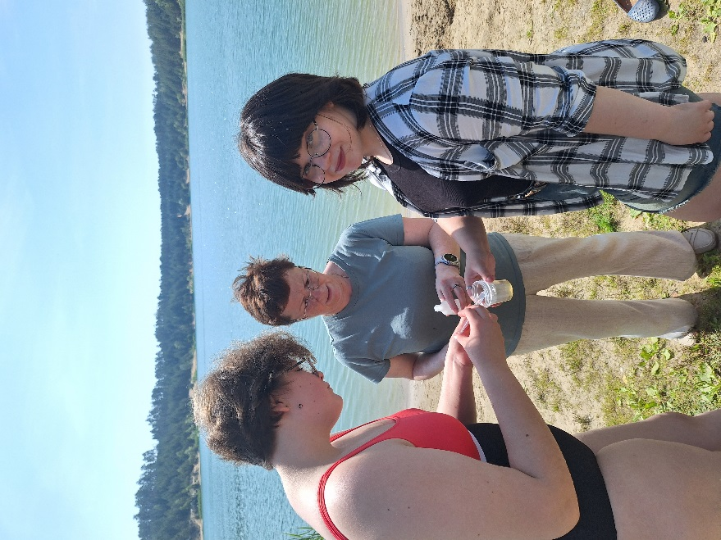
Фото 2. Взятие пробы в створе | Фото 3. Фиксация пробы

Для проведения лабораторных исследований пробы фиксировали раствором формалина по 1–3 мл на каждые 100 мл воды. В лабораторных условиях образцы проб рассматривались в цифровой микроскоп с камерой BODELIN. Организмы определяли с помощью «Определителя зоопланктона и зообентоса пресных вод европейской России» [7].
Исследование количественных показателей проводили по общепринятой методике. Численность зоопланктона рассчитывали по формуле:
N = n∙1000/ V,
где N – численность (плотность) экз/м³; n – численность экземпляров в одной пробе; V – весь объем.

В ходе лабораторных исследований велась фотосъемка.

4. Гидрологические исследования створов станций

В ходе гидрологических исследований с целью определения площади поперечного сечения створа на каждой станции мы определяли расстояние от берега до точки взятия проб, глубину в точке взятия проб и глубины в промерных точках створа через 0,5м. По полученным данным была рассчитана площадь сечения створа на станциях 1, 2, 3, 4. Все данные занесены в таблицы (Приложения 1 - 4). Итоговые результаты измерительных работ в створах и расчетов площадей сечений представлены в таблицах 2-6.
Знание глубин в промерных точках позволило создать картину рельефа дна на каждой станции. По этим данным построены чертежи поперечных сечений створов в масштабе 1:50 каждой станции.
На чертежах:
R₀, Z₀, S₀, B₀, M₀ – начальные точки створов станций 1,2,3,4,5 соответственно, R₇, Z₈, S₇, B₁₃, M₄ – точки взятия пробы в створе станций 1,2,3,4,5 соответственно.
Таблица 2. Расчет площади поперечного сечения
створа озера Изумрудное (ст.1)
№ | a | b | h | a+b | S
 | м | м | м | м | м²
1 | 0,26 | - | 0,5 | - | 0,065
2 | 0,26 | 0,30 | 0,5 | 0,56 | 0,14
3 | 0,30 | 0,39 | 0,5 | 0,69 | 0,2275
4 | 0,39 | 0,52 | 0,5 | 0,91 | 0,1725
5 | 0,52 | 0,60 | 0,5 | 1,12 | 0,28
6 | 0,60 | 0,70 | 0,5 | 1,13 | 0,325
7 | 0,70 | 0,75 | 0,5 | 1,3 | 0,3625
Площадь сечения |  |  |  |  | 1,5725

На станции 1 выделено 7 промерных точек, так как расстояние от берега до точки взятия проб составило 3,5 м. Площадь сечения 1,5725 м². Поперечные сечения створа станции 1 представлены на рис.7.

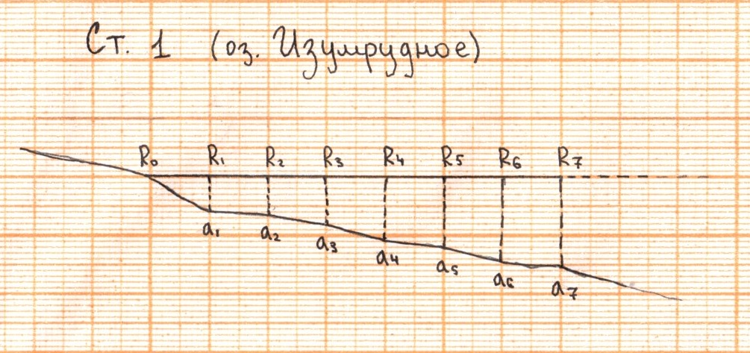
Рис.7. Поперечные сечения створа станции 1 (оз. Изумрудное). Масштаб 1:50

Таблица 3. Расчет площади поперечного сечения
створа озера Изумрудное (ст.2)
№ | a | b | h | a+b | S
 | м | м | м | м | м²
1 | 0,20 | - | 0,5 | - | 0,05
2 | 0,20 | 0,35 | 0,5 | 0,55 | 0,1375
3 | 0,35 | 0,40 | 0,5 | 0,75 | 0,1875
4 | 0,40 | 0,55 | 0,5 | 0,95 | 0,2375
5 | 0,55 | 0,60 | 0,5 | 1,15 | 0,2875
6 | 0,60 | 0,65 | 0,5 | 1,25 | 0,3125
7 | 0,65 | 0,70 | 0,5 | 1,35 | 0,3375
8 | 0,70 | 0,75 | 0,5 | 1,45 | 0,3625
Площадь сечения |  |  |  |  | 1,9125

На станции 2 выделено 8 промерных точек, так как расстояние от берега до точки взятия проб составило 4 м. Площадь сечения 1,9125 м². Поперечные сечения створа станции 2 представлены на рис.8.

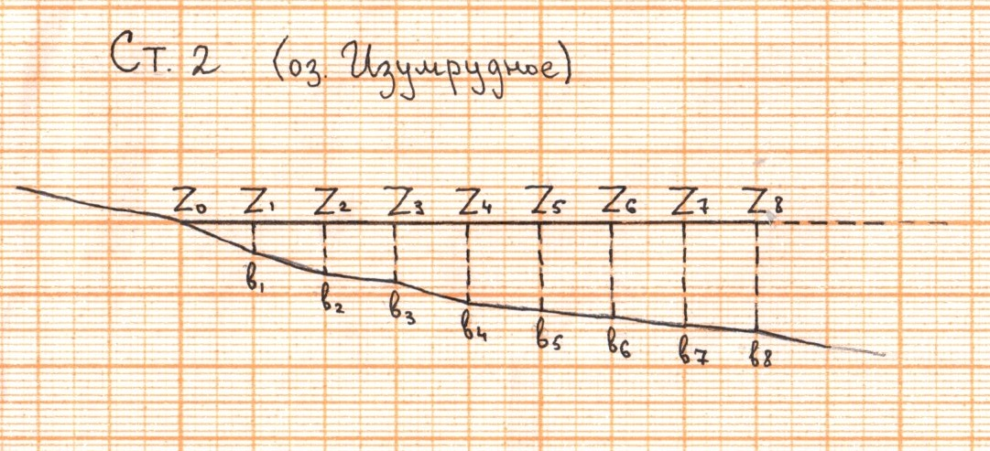
Рис. 8. Поперечные сечения створа станции 2 (оз. Изумрудное). Масштаб 1:50

Таблица 4. Расчет площади поперечного сечения
створа озера Светлое Лебяжье (ст.3)
№ | a | b | h | a+b | S
 | м | м | м | м | м²
1 | 0,10 | - | 0,5 | - | 0,025
2 | 0,10 | 0,12 | 0,5 | 0,22 | 0,055
3 | 0,12 | 0,19 | 0,5 | 0,31 | 0,0775
4 | 0,19 | 0,33 | 0,5 | 0,52 | 0,13
5 | 0,33 | 0,43 | 0,5 | 0,76 | 0,19
6 | 0,43 | 0,64 | 0,5 | 1,07 | 0,2675
7 | 0,64 | 0,70 | 0,5 | 1,34 | 0,335
Площадь сечения |  |  |  |  | 1,08

На станции 3 выделено 7 промерных точек, так как расстояние от берега до точки взятия проб составило 3,5 м. Площадь сечения 1,08 м². Поперечные сечения створа станции 3 представлены на рис.9.

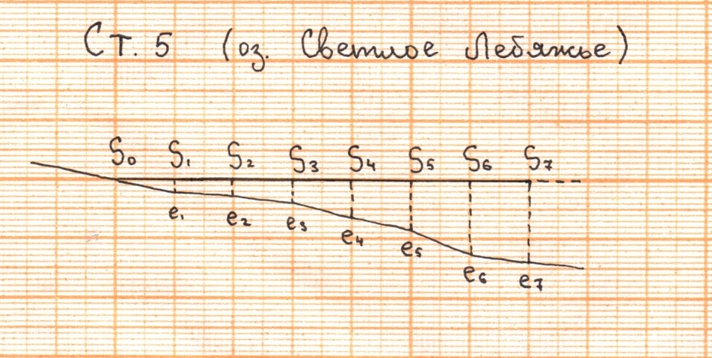
Рис.9. Поперечные сечения створа станции 3 (оз. Светлое Лебяжье). Масштаб 1:50

Анализ результатов подсчета площади сечения створа станции 3 показал, что на данной станции она уменьшилась с 2020 г. (1,3 м²) по 2024 г. (1,08 м²), что связано с изменением рельефа дна сечения створа, крутизной берега.

Таблица 5. Расчет площади поперечного сечения
створа озера Большое Лебяжье (ст.4)
№ | a | b | h | a+b | S
 | м | м | м | м | м²
1 | 0,04 | - | 0,5 | - | 0,01
2 | 0,04 | 0,10 | 0,5 | 0,14 | 0,035
3 | 0,10 | 0,16 | 0,5 | 0,26 | 0,065
4 | 0,16 | 0,24 | 0,5 | 0,40 | 0,10
5 | 0,24 | 0,32 | 0,5 | 0,56 | 0,14
6 | 0,32 | 0,36 | 0,5 | 0,68 | 0,17
7 | 0,36 | 0,40 | 0,5 | 0,76 | 0,19
8 | 0,40 | 0,46 | 0,5 | 0,86 | 0,215
9 | 0,46 | 0,50 | 0,5 | 0,96 | 0,24
10 | 0,50 | 0,52 | 0,5 | 1,02 | 0,255
11 | 0,52 | 0,60 | 0,5 | 1,12 | 0,28
12 | 0,60 | 0,68 | 0,5 | 1,28 | 0,32
13 | 0,68 | 0,70 | 0,5 | 1,38 | 0,345
Площадь сечения |  |  |  |  | 2,335

На станции 4 выделено 13 промерных точек, так как расстояние от берега до точки взятия проб составило 6,5 м. Площадь сечения 2,335 м². Поперечные сечения створа станции 4 представлены на рис.10.

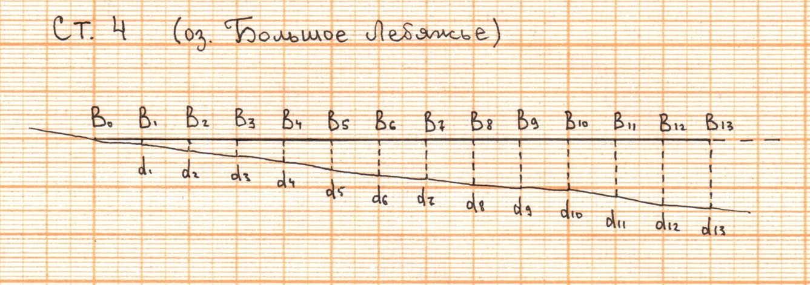
Рис.10. Поперечные сечения створа станции 4 (оз. Большое Лебяжье). Масштаб 1:50
Анализ результатов подсчета площади сечения створа станции 4 показал, что на данной станции она уменьшилась с 2020 г. (2,72 м²) по 2024 г. (2,335 м²), что связано с изменением рельефа дна сечения створа, крутизной берега.

Таблица 6. Расчет площади поперечного сечения
створа озера Малое Лебяжье (ст.5)
№ | a | b | h | a+b | S
 | м | м | м | м | м²
1 | 0,12 | - | 0,5 | - | 0,3
2 | 0,12 | 0,24 | 0,5 | 0,36 | 0,09
3 | 0,24 | 0,44 | 0,5 | 0,68 | 0,17
4 | 0,44 | 0,70 | 0,5 | 1,14 | 0,285
Площадь сечения |  |  |  |  | 0,845

На станции 5 выделено 4 промерных точек, так как расстояние от берега до точки взятия проб составило 2 м. Площадь сечения 0,845 м². Поперечные сечения створа станции 5 представлены на рис.11.

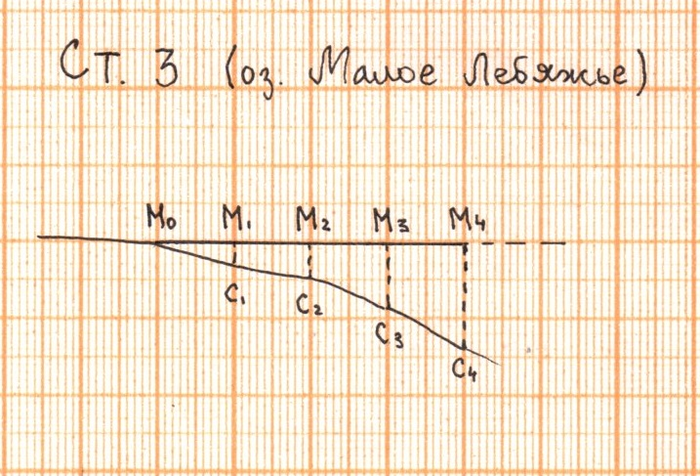
Рис.11. Поперечные сечения створа станции 5 (оз. Малое Лебяжье). Масштаб 1:50

А вот на станции 5 площадь створа практически не изменялась – 2020 г. - 0,94 м² и 0,845 м² в 2024 г.
Анализ площади сечения створов по станциям показывает, что оно сравнимо на станциях 1, 3, 5 около 1 м² и станции 2 и 4 – около 2 м². Это объясняется сходным рельефом дна на данных станциях. На станциях 2 и 4 он более пологий, на станциях 1, 3, 5 - с более резким изменением глубины дна. Изменение площади створа может повлиять на изменение условий обитания гидробионтов, в частности на интенсивность прогрева воды. В таблице 7 представлены данные площадей поперечных сечений створов станций 1-5 в 2020 г. и 2024 г.
Таблица 7. Данные площадей поперечных сечений створов
Год | Ст.1 Изумрудное | Ст.2 Изумрудное | Ст.3  Светлое Лебяжье | Ст.4 Большое Лебяжье | Ст.5  Малое Лебяжье
2024 | 1,5725 м² | 1,9125 м² | 1,08 м² | 2,335 м² | 0,845 м²
2020 | - | - | 1,3 м² | 2,72 м² | 0,94 м²
В июне озеро Изумрудное отличалось высоким уровнем воды, ее чистотой и красотой береговой растительности. Прибрежная растительность представлена в основном ивой, березой, сосной, среди травяной растительности – цикорий, клевер, пижма, лютики, сусак зонтичный, рогоз, тимофеевка, ежа сборная. Озера Лебяжье – система естественных озер с дополнительным искусственным водным питанием. В июне вода мутная, с высоким уровнем цветения без резкого запаха. В июле условия обитания в озере Изумрудное отличались более высокой температурой воздуха и воды, снижением уровня воды. На озерах Лебяжье экологические условия также изменились, однако это не привело к ухудшению качества воды. В августе на обоих озерах продолжилось падение уровня воды, что привело к значительному ухудшению ее качества и соответственно условий обитания гидробионтов. В августе на озерах Лебяжье наблюдалось незначительное увеличение площади водного зеркала, обусловленное искусственной подпиткой водоема. Вода в озерах сохранилась мутная зеленоватого цвета, что связано с развитием одноклеточных водорослей, в стоячей воде рядом с рогозом много тины. На всех озерах много рыбаков, опрос показал, что рыба ловится, в основном небольшой карась, сорожка. В воде и вдоль берегов много уток.
Результаты изучения условий обитания зоопланктона в летний период 2024 г. представлены в таблице 8. (Фотоотчет экспедиций – Приложение 1).
Таблица 8. Экологические характеристики водоемов
станция | t воздуха | t воды | t воздуха | t воды | t воздуха | t воды | расст-е от берега | глубина створа
 | Июнь 2024 |  | Июль 2024 |  | Август 2024
1 | 25⁰ | 23⁰ | 23⁰ | 24⁰ | 21⁰ | 20⁰ | 3,5 м | 0,7 м
2 | 25⁰ | 23⁰ | 23⁰ | 25⁰ | 21⁰ | 21⁰ | 4,0 м | 0,7 м
3 | 24⁰ | 25⁰ | 22⁰ | 25⁰ | 21⁰ | 20⁰ | 3,5 м | 0,7 м
4 | 25⁰ | 25⁰ | 22⁰ | 24⁰ | 21⁰ | 20⁰ | 6,5 м | 0,7 м
5 | 25⁰ | 25⁰ | 22⁰ | 23⁰ | 21⁰ | 18⁰ | 2,0 м | 0,7 м

5. Изучение качественных характеристик зоопланктона

В июле 2020 года озеро Изумрудное отличалось невысоким уровнем воды. Нас удивила чистота воды в данном водоеме, которая, по-видимому, в значительной степени поддерживается подземными источниками. Озеро находится на краю широколиственного леса и граничит с поселком. Прибрежная древесная растительность представлена в основном ивой и сосной, а травянистые растения - тростником.
Летом 2024 года на станции 1 нами было отмечено только 5 видов и форм зоопланктона. В июне это были коловратки Asplanchna priodonta (фото 4), ветвистоусые рачки Daphnia cucullata (фото 5) и рода Bosmina (фото 6). Среди представителей планктона отмечены так же в небольшом количестве веслоногие рачки рода Cyclops (фото 7) и их личинки Naupli (фото 8). В июле видовой состав стал более разнообразным - к названным видам прибавились коловратки Brachionus forficula (фото 9). К концу августа отмечено снижение видового разнообразия – нами были отмечены только циклопы и их науплиальные стадии. Данную тенденцию мы можем объяснить только понижением температуры воды с 24⁰ до 20⁰.
Качественный состав зоопланктона на станции 2, расположенной вблизи пляжной зоны озера Изумрудное, не отличался от станции 1, несмотря на большую антропогенную нагрузку. Однако количество видов здесь колебалось менее значительно и, было максимальным в июле – 5 видов и форм и даже к августу снизилось только до 4 - из водоема при понижении температуры исчезли рачки рода Bosmina. Таким образом, мы не выявили существенного влияния антропогенного фактора на видовой состав зоопланктона на данном участке.
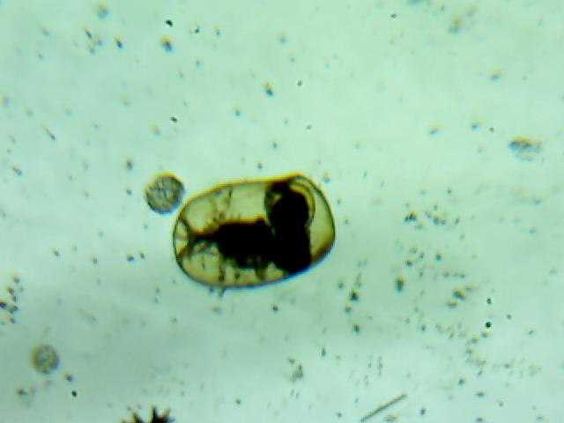 | 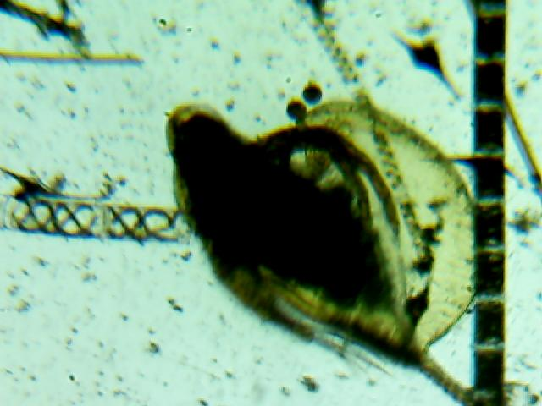 | 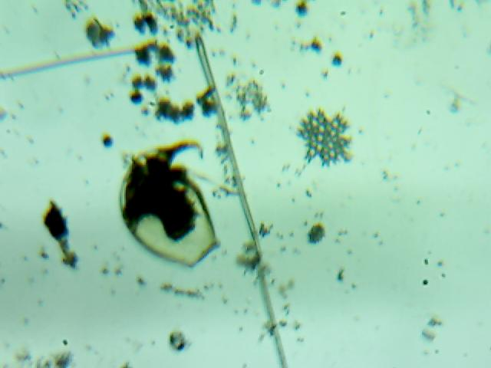
Фото 4. Asplanchna | Фото 5. Daphnia cucullata | Фото 6. Bosmina
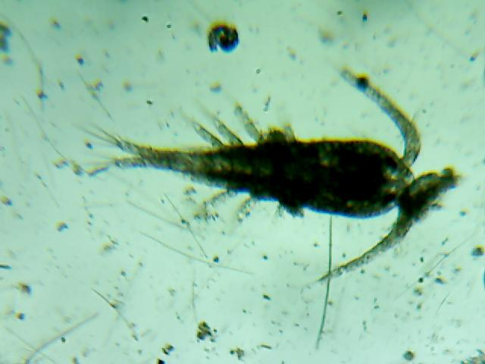 | 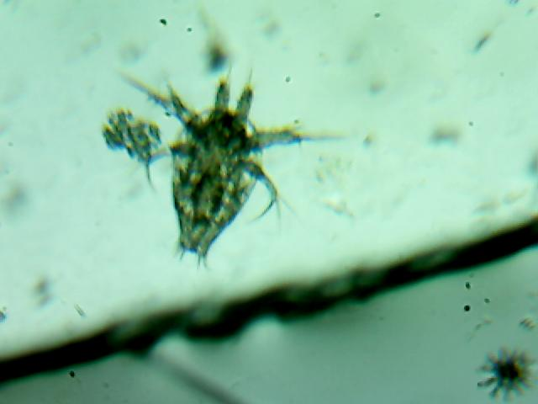 | 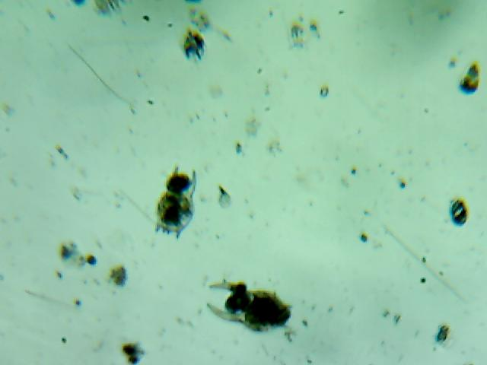
Фото 7. Cyclops | Фото 8. Личинки  ракообразных - науплиусы | Фото 9. Brachionus forficula.
Озера Лебяжье – система естественных озер с дополнительным искусственным водным питанием. В июне на всех озерах Лебяжье вода была мутная, с высоким уровнем «цветения», которое особенно усилилось к концу августа месяца. Такая повышенная эвтрофикация водоема объясняется в первую очередь повышенным стоком в озера береговых вод в период дождей, а отсутствие естественной подпитки отрицательно влияло на качество вод.
Зоопланктон на озере Светлое (станция 3) в конце июня был представлен шестью видами – коловратки Brachionus forficula (фото 10) и Brachionus calyciflorus (фото 11), ветвистоусые рачки Daphnia cucullata (фото 12) и веслоногие рачки Thermocyclops crassus (фото 13), рода Cyclops (фото 14) и их личинки Naupli (фото 15). Через месяц при сохранении средних показателей видового разнообразия в пробах только на данной станции из всех пяти была отмечена хищная коловратка Asplanchna priodonta (фото 16). К концу августа и здесь Asplanchna изсчезла и число видов сократилось до 3.

На озере Большое (станция 4) в июне качественные показатели были значительно выше, нами было отмечено 8 видов и форм, что связано с появлением коловратки Asplanchna priodonta и рачков рода Bosmina (фото 17). Интересно, что при общей тенденции к снижению видового разнообразия на всех станциях озер Лебяжье нами здесь в июле месяце отмечена была коловратка Filinia longiseta (фото 18), причем больше мы ее нигде не встречали. В августе, как и на других станциях, при понижении температуры и ухудшении качества воды разнообразие видов сократилось до трех.

Зоопланктон на озере Малое (станция 5) в июне был достаточно разнообразен и представлен в первую очередь коловратками Brachionus forficula, (фото 20) и Asplanchna priodonta. Ветвистоусые рачки были представлены родом Bosmina (фото 22), а веслоногие - личинками науплиусами и молодыми циклопами. В июле число видов сократилось до трех, но в августе здесь исчезли даже рачки рода Cyclops. Таким образом, в это время здесь было самое низкое видовое разнообразие. Возможно, это связано с понижением на данном участке температуры воды до18, что замедлило превращение науплиальных стадий во взрослые формы Cyclops.
 | 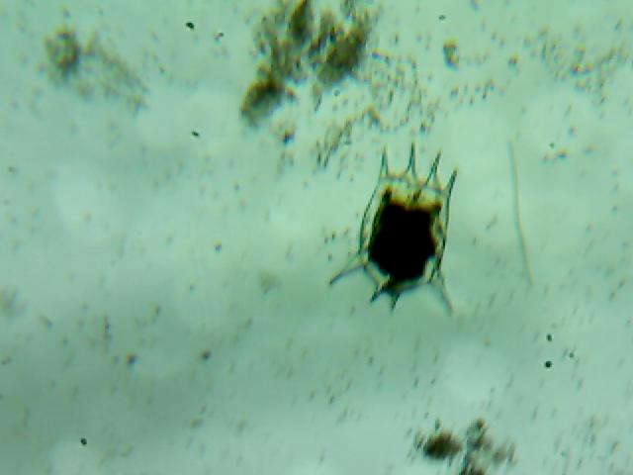
Фото 10. Brachionus forficula | Фото 11. Brachionus calyciflorus |  |  | Фото 12. Daphnia cucullata
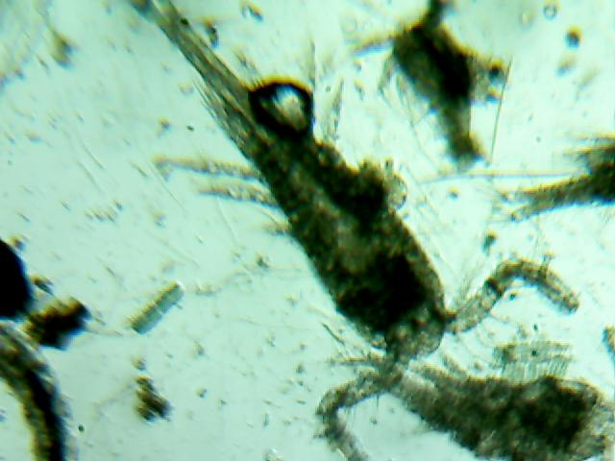 |  |  |  | 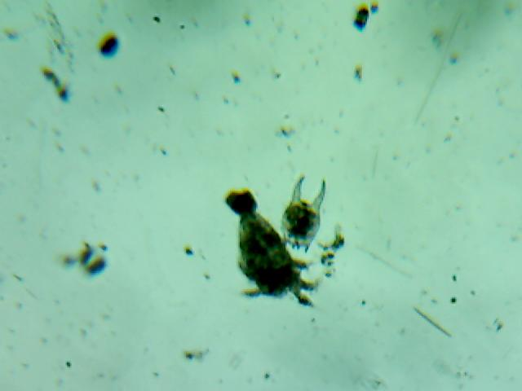
Фото 13. Thermocyclops crassus | Фото 14. Cyclops |  |  | Фото 15. Naupli.
 | 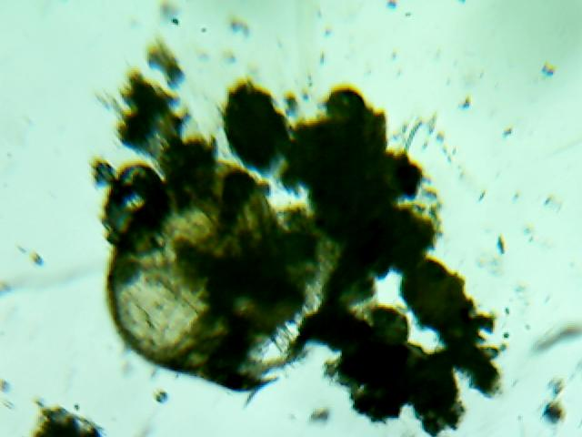 |  |  | 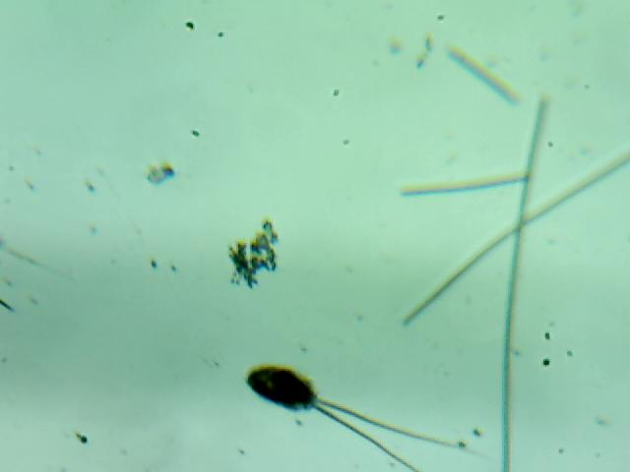
Фото 16. Asplanchna priodonta | Фото 17. Bosmina. |  |  | Фото 18. Filinia longiseta
Таким образом, за время исследования с конца июня до конца августа 2024 года нами было на 9 видов и форм зоопланктона. Видовое разнообразие зоопланктона и его динамика на озере Изумрудное сравнимо с озерами Лебяжье. На оз. Изумрудное отмечено 6 видов и форм – два вида коловраток и четыре ракообразных, включая науплиальные стадии. На оз. Лебяжье к тем же видам добавилась коловратка Filinia longiseta на станции 4, чему мы были очень рады. Снижение качественных показателей зоопланктона на всех станциях к концу августа месяца мы объясняем понижением температуры воды и повышением уровня ее эвтрофикации. В таблице 9 представлен видовой состав зоопланктона по станциям 1-5.

Таблица 9. Видовой состав зоопланктона 2024 года
Видовой состав зоопланктона | Crustacea  ракообразные |  |  |  |  | Rotatoria  коловратки |  |  |  | всего
станция | Род Cyclops. | Thermocyclops crassus | Naupli. | Daphnia cucullata | род Bosmina. | Asplanchna priodonta, | Brachionus forficula. | Brachionus calyciflorus | Filinia longiseta, | Количество форм
июнь
1 | * |  | * | * | * | * | - | - | - | 5
2 |  |  | * | * | * | * |  |  |  | 4
3 | * | * | * | * |  |  | * | * |  | 6
4 | * | * | * | * | * | * | * | * |  | 8
5 | * |  | * |  | * | * | * |  |  | 5
июль
1 | * |  | * | * | * |  | * |  |  | 5
2 | * |  | * | * | * |  | * |  |  | 5
3 | * | * | * |  |  | * | * | * |  | 6
4 | * | * | * |  |  |  | * | * | * | 6
5 | * |  | * |  |  |  | * |  |  | 3
август
1 | * |  | * |  |  | * |  |  |  | 3
2 | * |  | * |  |  |  | * |  |  | 3
3 | * | * | * |  |  |  | * |  |  | 4
4 | * |  | * |  |  |  | * |  |  | 3
5 |  |  | * |  |  |  | * |  |  | 2

Анализ данных также показывает, что наиболее типичным представителем зоопланктона были коловратки Brachionus forficula и взрослые и личиночные стадии веслоногих рода Cyclops, которые встречались во всех исследованных водоемах в течение всего периода исследований.
За все время исследования нами отмечены также и различные формы фитопланктона, создающие среду обитания для рачков и коловраток. Это – нитчатые, одноклеточные и колониальные водоросли (фото 18 – 21), которые формируют условия и кормовую база для ветвистоусых рачков и коловраток.
В ходе подготовки к первому этапу экспедиции мы внимательно изучили данные наших старших товарищей по озерам Лебяжье, полученным летом 2021 года. Надо сказать, что по результатам нашего лабораторного исследования мы были неприятно удивлены значительным снижением видового разнообразия зоопланктона на этих озерах – число видов сократилось с 13 в 2021 г. до 9 в 2024г. (таблица 5). Причем это произошло в первую очередь за счет уменьшения разнообразия представителей Rotatoria (коловратки) – с десяти в 2021г. до четырех в 2024. Думаем, что это может быть связано с ухудшением гидрологических условий в данных водоемах. Мы не наблюдали в ходе экспедиций существенного увеличения уровня воды в озерах за счет их искусственной подпитки. Наоборот, в летний период наблюдалась четкая тенденция к ухудшению ее качества. Однако в пробах этого года нами был впервые выявлен вид коловратки Brachionus forficula, которая не встречалась в предыдущие годы. Следует отметить, что данный вид достаточно теплолюбивый, является переселенцем из западного Казахстана по причине изменения климата и повышением температуры воды в водоемах. Вот теперь он, по-видимому, дошел и до наших озер, причем на оз. Изумрудное он появился только в июле месяце. А вот типичная для 2021 года коловратка Brachionus calyciflorus в этом году была отмечена только на станциях 3 и 4, да и то только в июне – июле месяце.
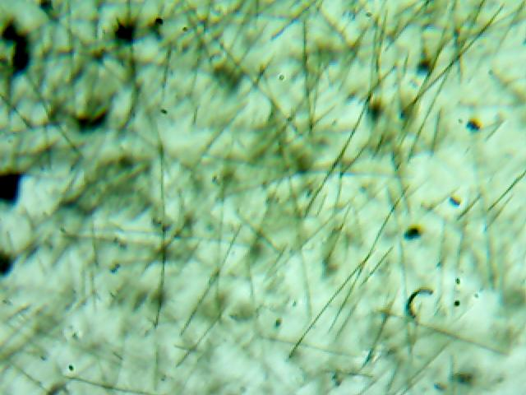 | 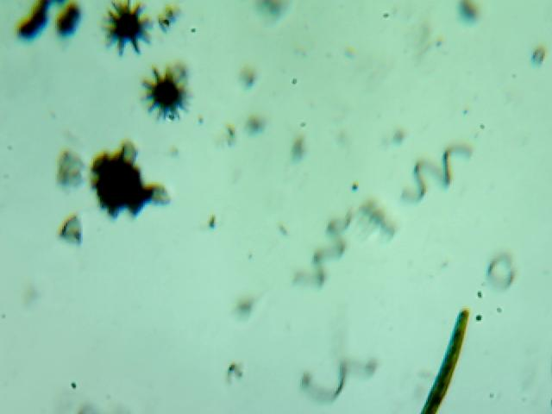 | 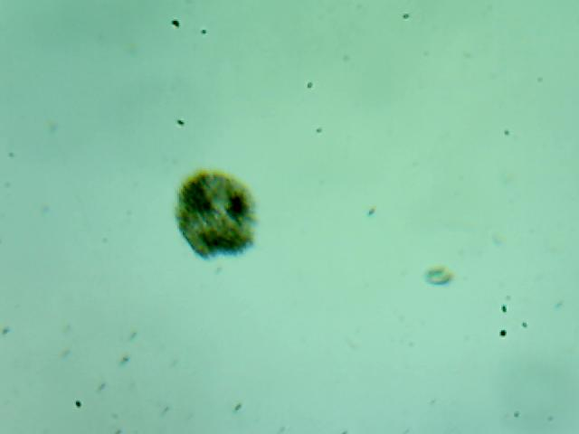
Фото 19. Нитчатые водоросли | Фото 20. Нитчатые водоросли | Фото 21. Колониальные водоросли
Нами также был проведен анализ сапробности водоемов по видовому составу зоопланктона. В качестве основных видов – биоиндикаторов нами были выбраны Bosmina и коловратки Brachionus.
Массовое развитие в озерах коловраток Brachionus calyciflorus и Brachionus forficula говорит об эвтрофикации водоемов, так как она является индикатором альфа – вета -мезосапробных зон. Ветвистоусый рачок Bosmina и веслоногий Thermocyclops crassus встречаются в более чистых водоемах. Поэтому эти виды отмечены были нами только в июне месяце почти на всех станциях, в конце июля – только на оз. Изумрудное, что свидетельствует об ухудшении условий обитания зоопланктона.

6. Количественные показатели зоопланктона
Численность зоопланктона изменялась по месяцам и озерам. На озере Изумрудное на станции 1 в июне общая численность зоопланктона составила 64тыс.экз./м³, основную долю при этом составили науплиальные стадии веслоногих рачков–24тыс. экз./м³, меньше всего было ветвистоусых рачков Bosmina и коловраток Asplanchna priodonta. В течение лета численность гидробионтов здесь колебалась незначительно. Однако в июле она в значительной степени определялась коловраткой Brachionus forficula (24тыс.экз./м³), которой в июне на озере даже не было. Остальные четыре вида - род Cyclops и их личинки Naupli, Daphnia cucullata, род Bosmina - внесли равный вклад в общую численность зоопланктона, которая составила 64тыс.экз./м³. К концу августа при снижении температуры воды, повышенной эвтрофикации общая численность зоопланктона на данной станции значительно снизилась и составила всего 28тыс.экз./м³.
Данные представлены в таблице 10, на основании которой построена диаграмма численности зоопланктона на станции 1 (рис.12).
Таблица 10. Численность зоопланктона на станции 1 (оз.Изумрудное)
Виды | Июнь | Июль | Август
 | тыс. экз./м³ | тыс. экз./м³ | тыс. экз./м³
Brachionus forficula |  | 24
Asplanchna | 8
Daphnia cucullata | 12 | 12
Bosmina | 8 | 8 | 4
Cyclops | 12 | 12 | 8
Naupli | 24 | 8 | 12
Общее количество | 64 | 64 | 28

Рис. 12. Диаграмма численности зоопланктона на станции 1 (оз. Изумрудное)

На станции 2 характер динамики численности отличался от станции 1. В конце июня количество гидробионтов здесь было невелико и составило всего 24тыс.экз./м³. Пик численности (74тыс.экз./м³) пришелся на июль месяц и определялся ростом численности всех зафиксированных здесь видов - ветвистоусых Daphnia cucullata и Bosmina и веслоногих ракообразных рода Cyclops и их личинами Naupli, коловраткой Brachionus forficula. Однако, к концу августа количественные показатели здесь также сократились практически вдвое.
Данные представлены в таблице 11, на основании которой построена диаграмма численности зоопланктона на станции 2 (рис.13).

Таблица 11. Численность зоопланктона на станции 2 (оз. Изумрудное)
 | Виды | Июнь | Июль | Август
 |  | тыс. экз./м³ | тыс. экз./м³ | тыс. экз./м³
 | Brachionus forficula |  | 18 | 12
 | Asplanchna | 4
 | Daphnia cucullata | 8 | 12
 | Bosmina | 4 | 16
 | Cyclops |  | 16 | 8
 | Naupli | 8 | 12 | 8
 | Общее количество | 24 | 74 | 28
Рис. 13. Диаграмма численности зоопланктона на станции 2 (оз. Изумрудное)

На озерах Лебяжье динамика численности зоопланктона была более интересна. Максимальный пик численности на всех станциях (3, 4, 5) пришелся на июнь месяц и составил соответственно 110тыс.экз./м³, 114тыс.экз./м³ и 136тыс.экз./м³. При этом доминирующими видами на всех станциях в июне были личинки Naupli (40тыс.экз./м³, 28тыс.экз./м³, 32тыс.экз./м³) и коловратки Brachionus forficula, численность которых на станции 5 достигла 60 тыс.экз./м³. Это связано, по – видимому, с хорошим состоянием кормовой базы, при высокой температуре воды отмечено массовое развитие водорослей, которыми они питаются.
Но уже в конце июля месяца численность зоопланктона снизилась на о. Светлое до 72 тыс.экз./м³, о. Большое – до 100тыс.экз./м³, о. Малое – до 40тыс.экз./м³, что связано с изменением условий – в водоемах явно повысилась степень загрязнения. Именно этим можно объяснить и более низкую общую численность зоопланктона на станции 5, ведь она расположена близко к трассе и находится под наибольшим антропогенныем воздействием. Наибольшими показателями отмечены коловратки Brachionus forficula - 20тыс. экз/м³ на ст.3 и 4, и веслоногие рода Cyclops и их личинки – по 28тыс. экз/м³ на ст.4. Увеличение численности взрослых циклопов напрямую зависит от высокой численности науплиальных стадий на данных станциях и в предыдущие периоды исследований. При этом обращает на себя внимание, что циклопы здесь были самых разных возрастов и размеров.
К концу августа тенденция к сокращению общей численности зоопланктона на Лебяжье сохранилась и составила на ст.3 - 52тыс. экз/м³ ,на ст.4 - 56тыс. экз/м³, на ст. 5 - 24тыс. экз/м³. При этом наибольший вклад здесь имели те же виды - веслоногие рода Cyclops и их личинки Naupli а также коловратки Brachionus forficula.
Данные представлены в таблицах 12-14, на основании которой построена диаграмма численности зоопланктона на станциях 3-5 (рис.14-16).
Таблица 12. Численность зоопланктона на станции 3 (оз. Светлое)
Виды | Июнь | Июль | Август
 | тыс. экз./м³ | тыс. экз./м³ | тыс. экз./м³
Brachionus calyciflorus |  | 10 | 8
Brachionus forficula | 20 | 20 | 16
Asplanchna |  | 4
Daphnia cucullata | 8
Thermocyclops crassus | 8 | 12 | 4
Cyclops | 24 | 16 | 24
Naupli | 40 | 12 | 20
Общее количество | 110 | 72 | 52

Рис 14. Диаграмма численности зоопланктона на станции 3 (оз. Светлое)

Таблица 13. Численность зоопланктона на станции 4 (оз. Большое)
Виды | Июнь | Июль | Август
 | тыс. экз./м³ | тыс. экз./м³ | тыс. экз./м³
Brachionus calyciflorus | 12 | 12
Brachionus forficula | 32 | 20 | 12
Filinia longiseta |  | 4
Asplanchna | 8
Daphnia cucullata | 8
Bosmina | 4
Thermocyclops crassus | 6 | 8
Cyclops | 16 | 28 | 24
Naupli | 28 | 28 | 20
Общее количество | 114 | 100 | 56

Рис 15. Диаграмма численности зоопланктона на станции 4 (оз. Большое)

Таблица 14. Численность зоопланктона на станции 5 (оз. Малое)
Виды | Июнь | Июль | Август
 | тыс. экз./м³ | тыс. экз./м³ | тыс. экз./м³
Brachionus forficula | 60 | 12 | 8
Asplanchna | 8
Bosmina | 12
Cyclops | 24 | 8
Naupli | 32 | 20 | 16
Общее количество | 136 | 40 | 24

Рис 16. Диаграмма численности зоопланктона на станции 5 (оз. Малое)

По результатам изучения количественных показателей зоопланктона построен график динамики изменения общего количества зоопланктона на станциях 1-5 (рис. 17).
Рис 17. Динамика изменения общего количества зоопланктона на станциях 1-5
Таким образом, характер изменения количественных показателей зоопланктона на озерах Изумрудное и Лебяжье отличатся, что особенно было заметно в конце июня. На о. Изумрудное в это время наибольшая численность зоопланктона отмечена на ст.1 - 64тыс.экз./м³, а на о.Лебяжье она составила от 110 тыс.экз./м³ до 136 тыс.экз./м³, что говорит о наиболее оптимальных условиях для развития зоопланктона, связанных, возможно, с дополнительной водной подпиткой. В июле эти различия были не столь существенны, что говорит о стабилизации условий. Однако, в августе при снижении на всех станциях количественных показателей, на станциях 3 и 4 (52тыс.экз./м³ и 56тыс.экз./м³) они были практически в 2 раза выше чем на ст.1 и 2 (28тыс.экз./м³). Такую динамику можно объяснить усиленным цветением воды во всех водоемах, что особенно неблагоприятно сказывается на биофильтраторах, а, значит, и на тех организмах, которые ими питаются.

Выводы:

- В зоопланктоне озер Изумрудное и Лебяжье в летний период 2024 года было представлено 9 видов и форм.
- Зоопланктон был представлен коловратками (Rotatoria) – 4 вида и ракообразными (Crustacea) – 5 видов и форм.
- Наибольшим видовым разнообразием отличаются озера системы Лебяжье – всего 9 видов и форм, на озере Изумрудное – 5 видов и форм.
- Максимальная численность зоопланктона отмечена на озере Малое в июне (136000 экз/м³), минимальная – на озере Изумрудное (24000 экз/м³ ) в июне и озере Большое в августе (24000 экз/м³ ).
- К видам - доминантам можно отнести веслоногих ракообразных рода Cyclops и их личинки Naupli, коловратку Brachionus forficula, которая не встречалась в пробах 2021 года.
- Качественные и количественные показатели зоопланктона на о. Лебяжье летом 2024 уступают соответствующим показателям 2021 года.
- Озеро Изумрудное и Лебяжье можно отнести к мезосапробным водоемам.
- Наиболее значимыми факторами, определяющими состав зоопланктона, являются уровень воды, температура, степень ее цветения.
- Отличия площади сечения створа по станциям не оказывает существенного влияния на состав гидробионтов.

Список используемой литературы
1. Абакумов В.А. Руководство по методам гидробиологического анализа поверхностных вод и донных отложений. Л.: Гидрометеоиздат, 1983. - 240 с.
2. Борисович М.Г., Яковлев В.А. Трофическая структура зоопланктона разнотипных мелководий Волжского и Волжско-Камского плесов Куйбышевского водохранилища // Ученые записки Казанского Университета. Серия Естественные науки. - 2011. - Т.153, кн. 2. - С. 214-227
3. Валеева К.И. Оценка восстановления озера Лебяжье после проведения мероприятий по экореабилитации // Международный школьный научный вестник. – 2019. – № 4-1. – С. 126-135
4. Деревенская О.Ю. Сообщество зоопланктона озера Лебяжье (г. Казань) в изменяющихся условиях // Ученые записки Казанского университета. Серия Естественные науки. - 2017. - Т.159, кн.1. - С. 108-121
5. Подшивалина В.Н., Яковлев В.А. Мониторинг состояния малых и средних рек лесостепного Заволжья по зоопланктону // Вода: химия и экология. – 2012. - №1. - С. 56-60
6. Эрхард Ж. П., Сежен Ж. Планктон. Состав, экология, загрязнение. Пер. с фр. Л., Гидрометиоиздат, 1984 г, 256 с.
Материалы из сети Интернет:

7. Алексеев В.Р., Цалохин С.Я. (ред.) Определитель зоопланктона и зообентоса пресных вод Европейской России. Том 1. Зоопланктон [Электронный ресурс]. - https://www.studmed.ru/alekseev-vr-calohin-sya-red-opredelitel-zooplanktona-i-zoobentosa-presnyh-vod-evropeyskoy-rossii-tom-1 - справочник в интернете
8. Вода России – научно-популярная электронная энциклопедия [Электронный ресурс]. - https://water-rf.ru/
9. Государственный природный заказник – Свияжский [Электронный ресурс]. - https://komanda – k.ru/Татарстан/ – статья в интернете
10. Зоопланктон [Электронный ресурс]. - https://ru-ecology.info/term/20005/ -статья в интернете

11. Котов А., Боголюбов А. Методы исследования пресноводного зоопланктона // Журнал «Биология». – 2004. - №7/2004. - https://bio.1sept.ru/ - статья в интернете
12. Природа мира. Рубрика биология [Электронный ресурс]. -https://natworld.info/raznoe-o-prirode/biologija/ - справочник в интернете
13. Электронная библиотека «Киберленинка», Мухортова О.В., Унковская Е.Н. Современное состояние таксономического состава коловраток в озерах Раифское и Долгое Волжско-камского заповедника [Электронный ресурс]. -https://cyberleninka.ru/

14. trt-tv.ru – онлайн новости в Казани и Татарстане

15. https://m.realnoevremya.ru/articles/111556-gruppa-kompaniy-taif-zavershila-vosstanovlenie-sistemy-lebyazhih-ozer
16. https://tatarica.org/ru/razdely/priroda/gidrograficheskaya-set/ozera/yudinskoe-ozero

Приложение 1. Фотоотчет экспедиций (лето 2024 г.)
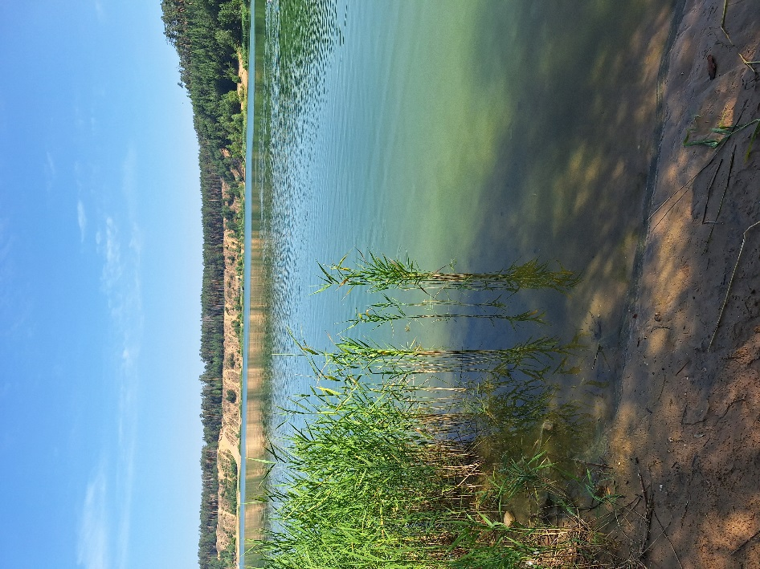 |  |  | 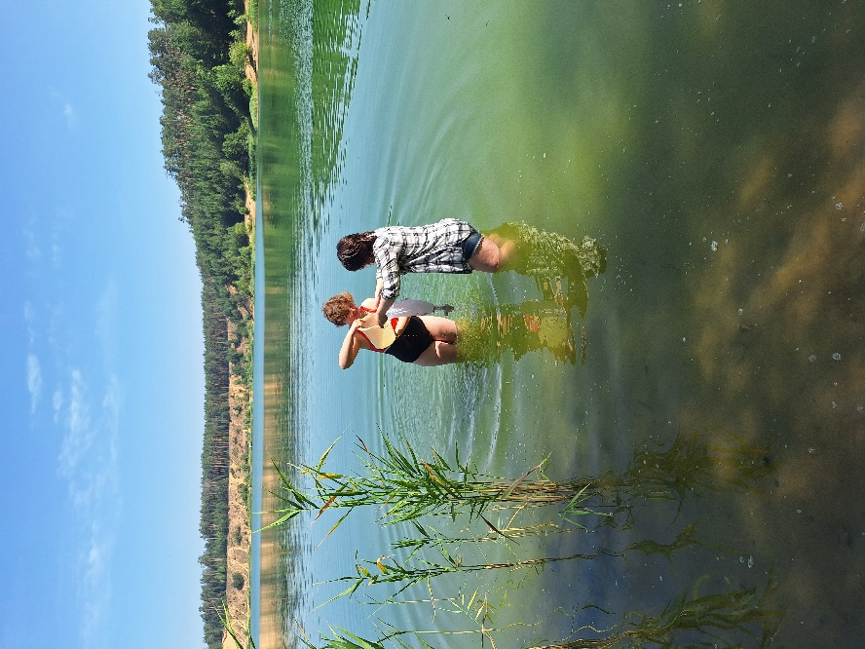
Станция 1. Озеро Изумрудное |  |  | Станция 1. Забор воды
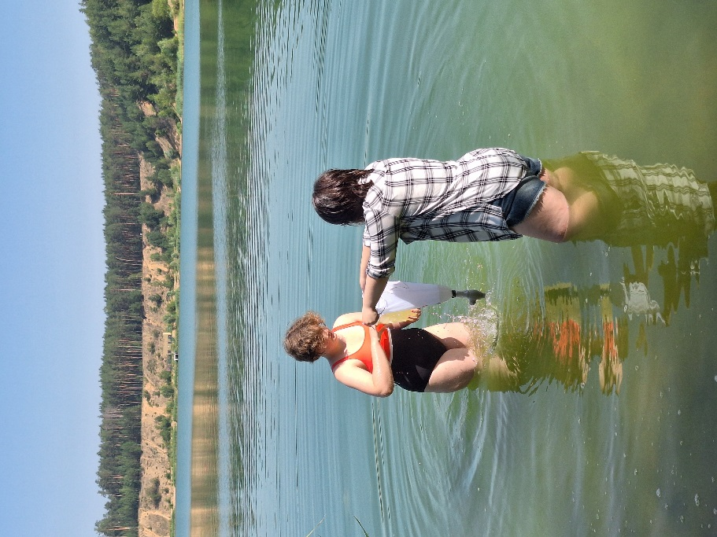 |  |  | 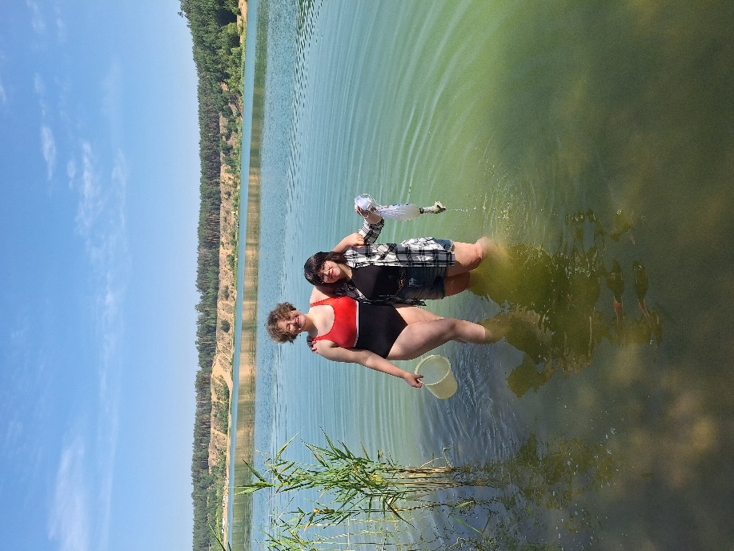
Станция 1. Работа с сетью Апштейна |  |  | Станция 1. Промывание через сеть
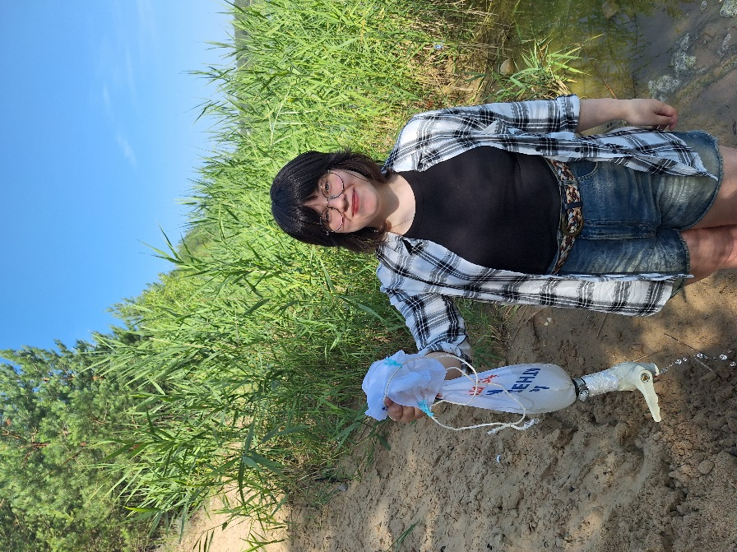 |  |  | 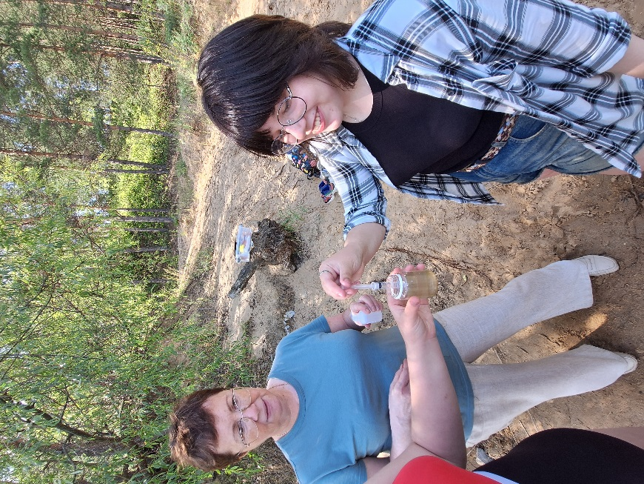
Станция 1. Проба в стаканчике |  |  | Станция 1. Фиксация пробы
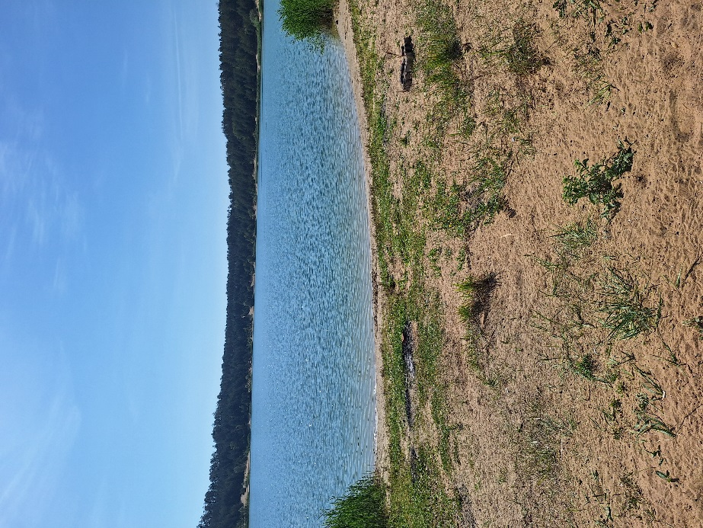 |  |  | 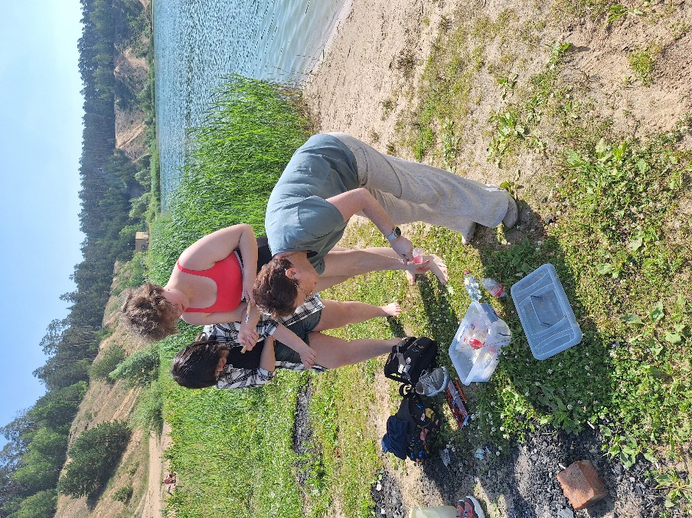
Станция 2. Озеро Изумрудное |  |  | Станция 2. Работа с оборудованием
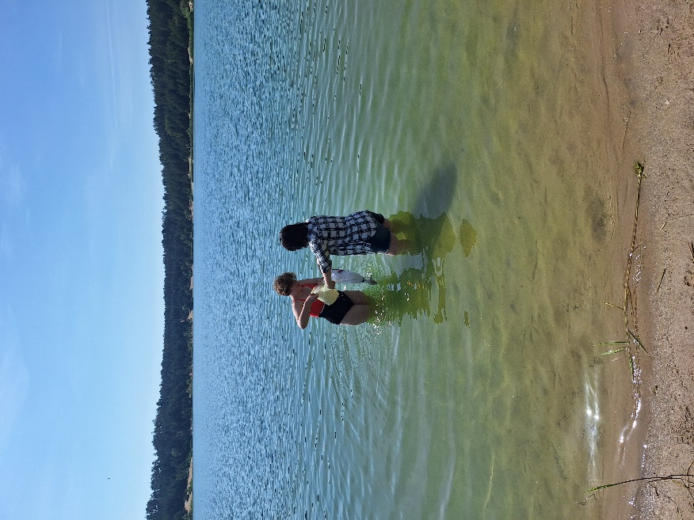
Станция 2. Забор воды |  |  | Станция 2. Работа с сетью Апштейна
 |  |  | 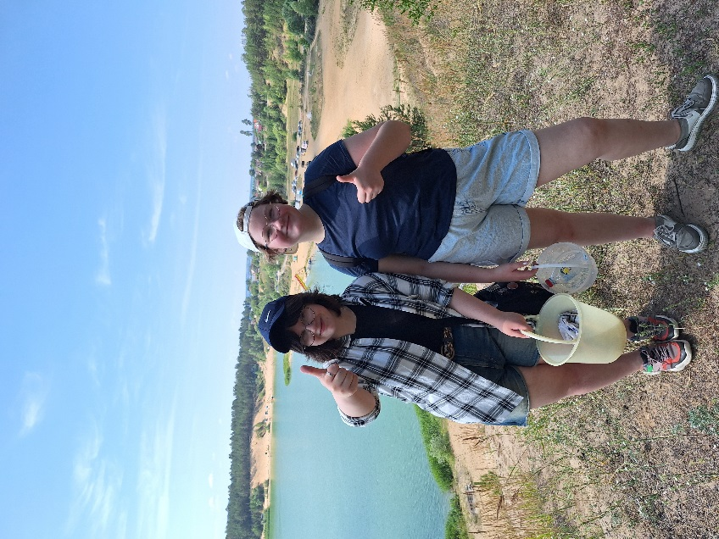
Станция 2. Фиксация пробы |  |  | Вид на озеро Изумрудное с высокого берега
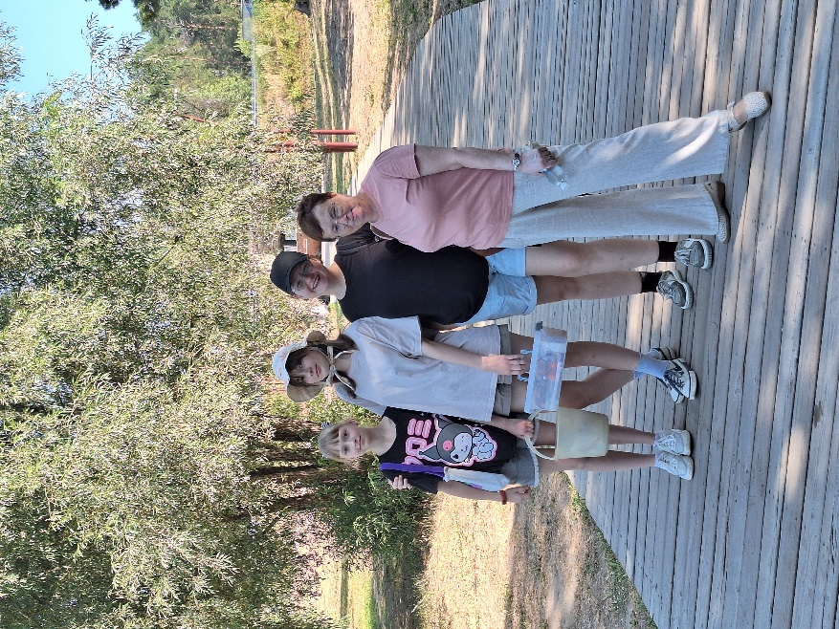 |  |  |  | 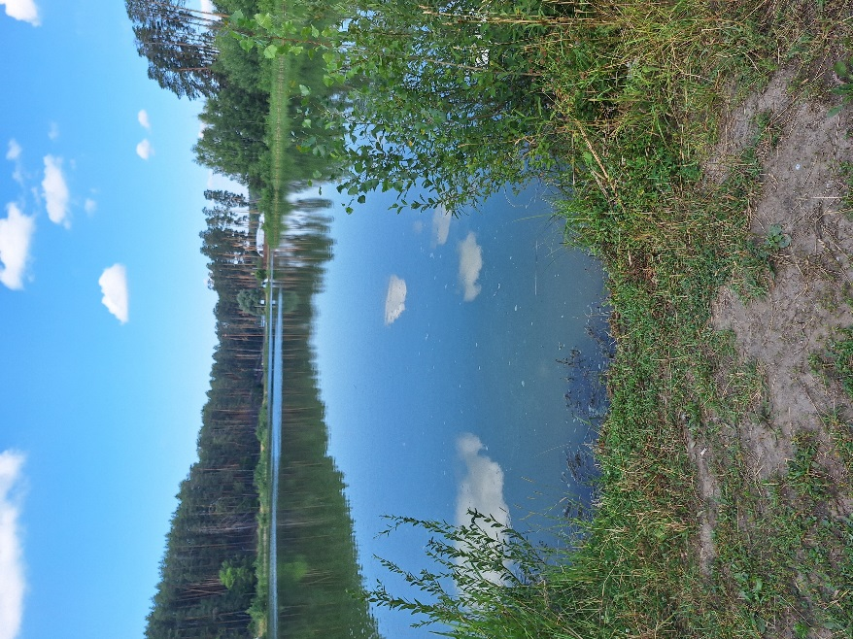
Команда исследователей |  |  |  | Станция 3. Озеро Светлое
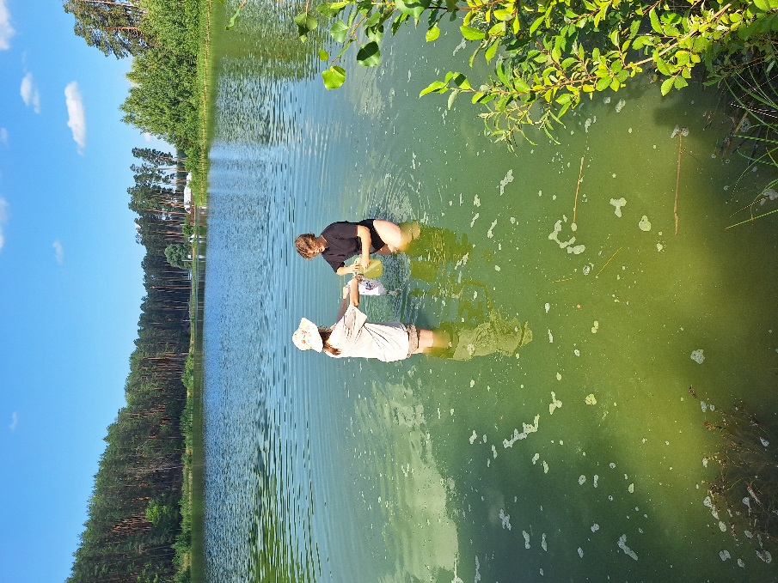 |  |  |  | 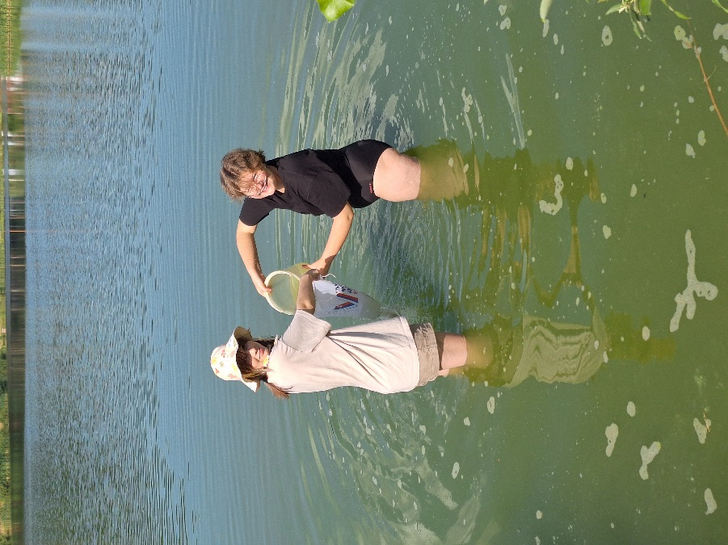
Станция 3. Забор воды |  |  |  | Станция 3. Промывание через сеть
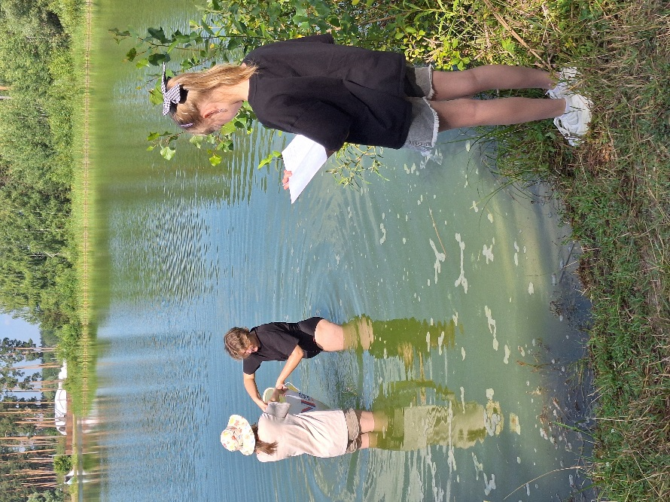 |  |  |  | 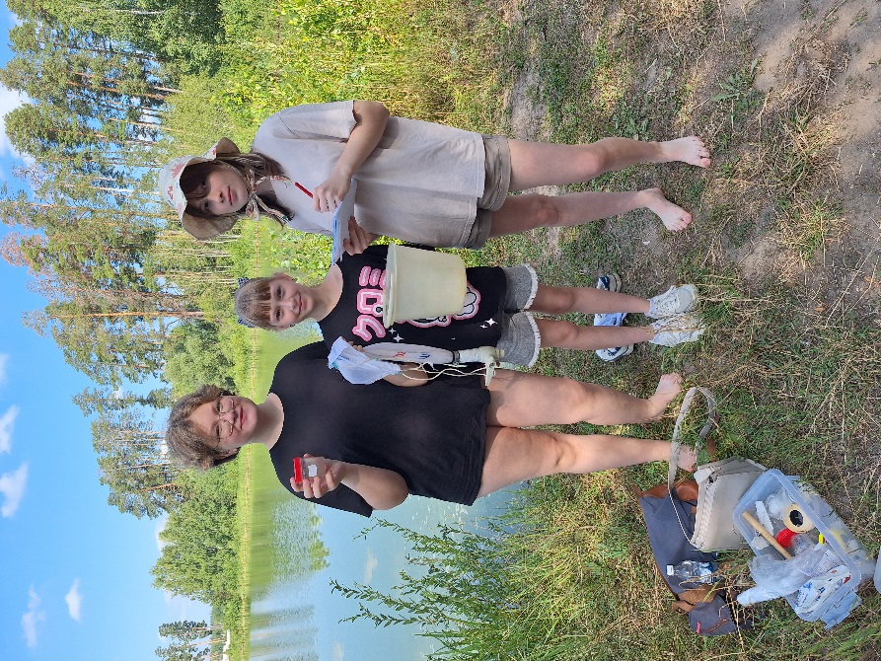
Станция 3. Работа с оборудованием |  |  |  | Станция 3. Фиксация пробы
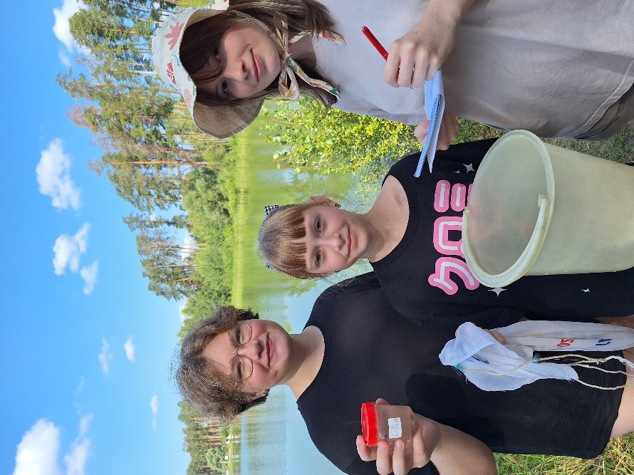 |  |  |  | 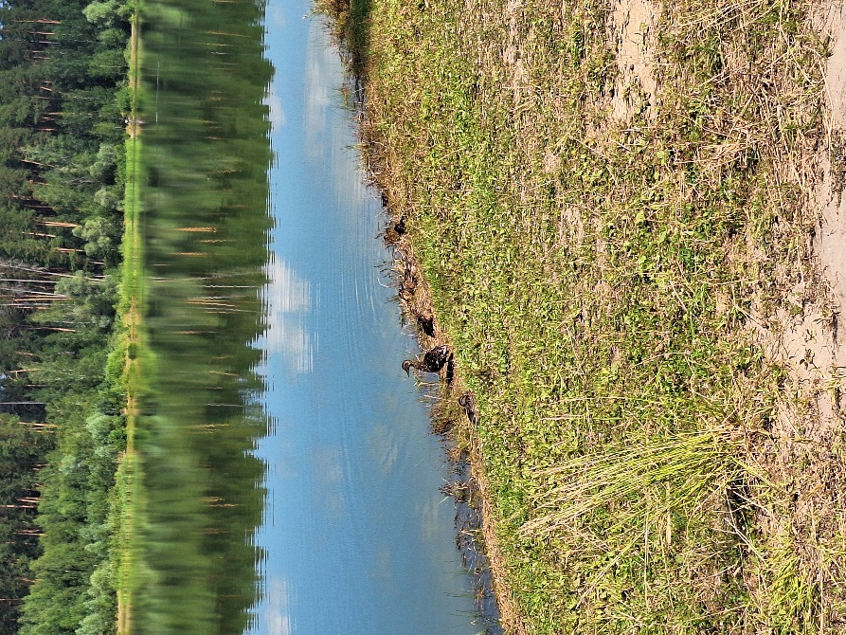
Станция 3. Проба в стаканчике |  |  |  | Станция 4. Озеро Большое
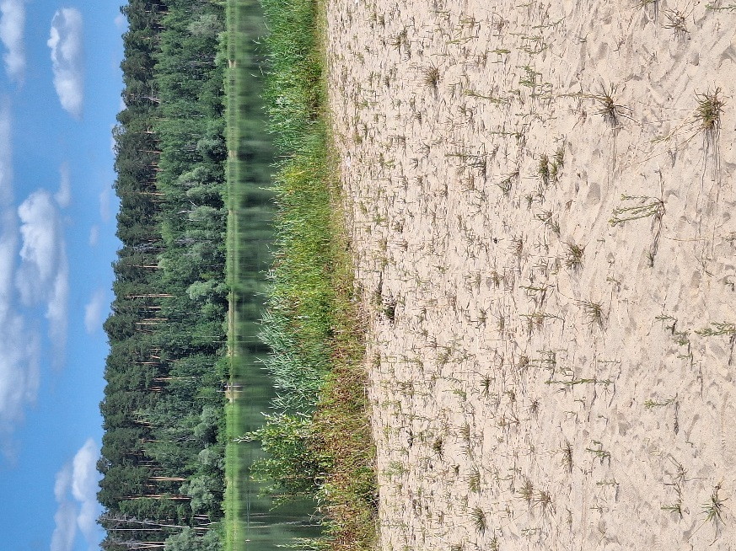 |  |  |  | 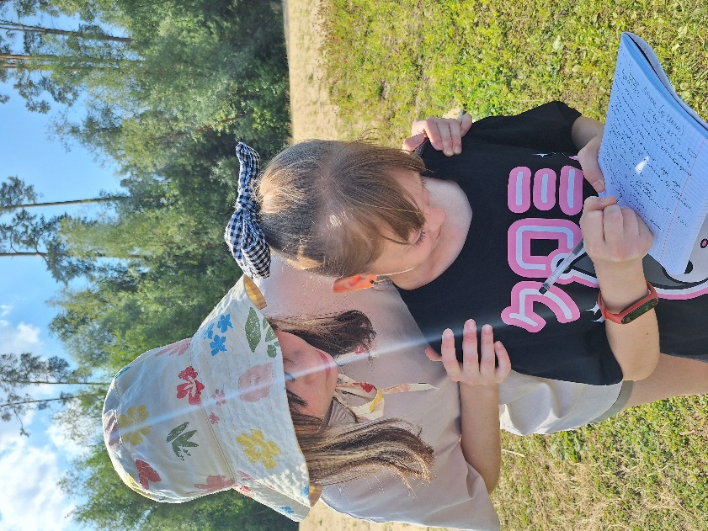
Станция 4. Вид на озеро |  |  |  | Станция 4. Ведение дневника экспедиции
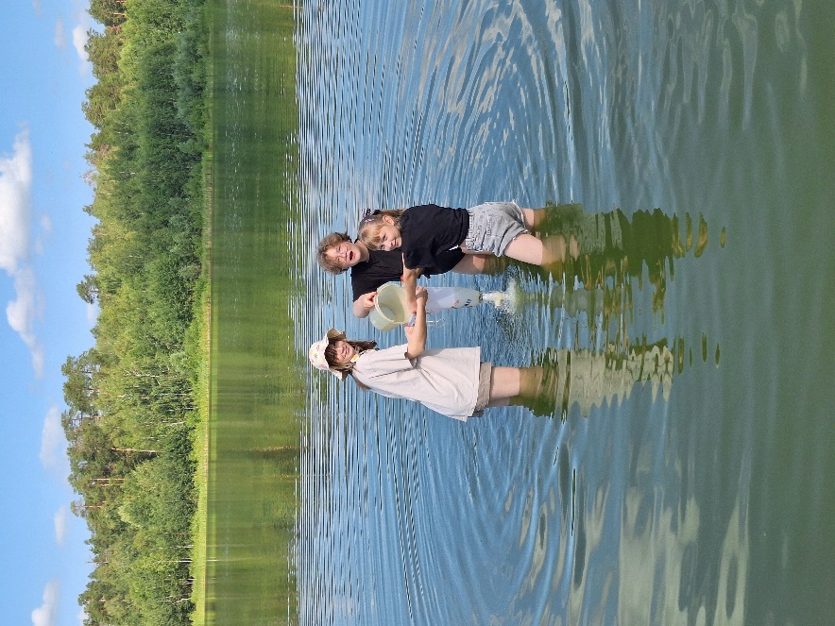 |  |  |  | 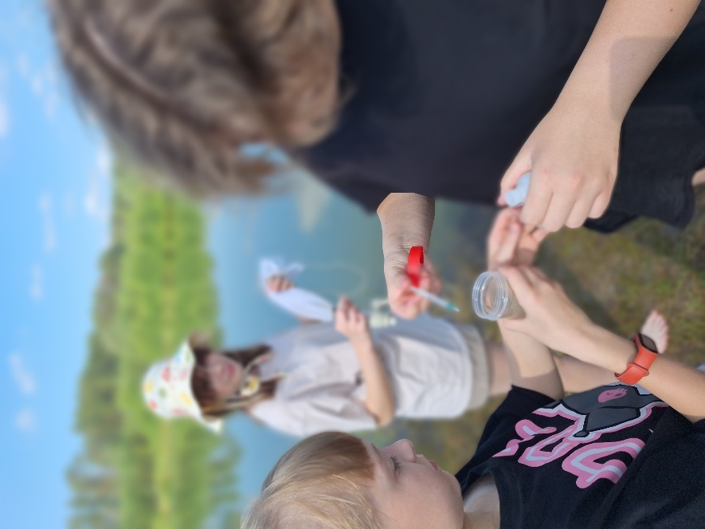
Станция 4. Работа с сетью Апштейна |  |  |  | Станция 4. Фиксация пробы
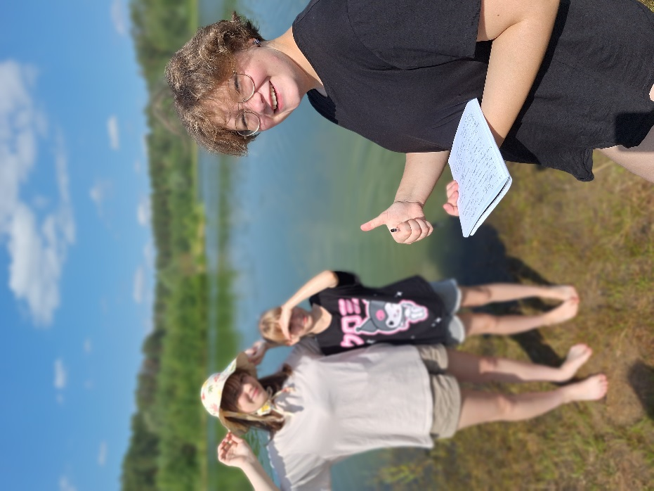 |  |  |  | 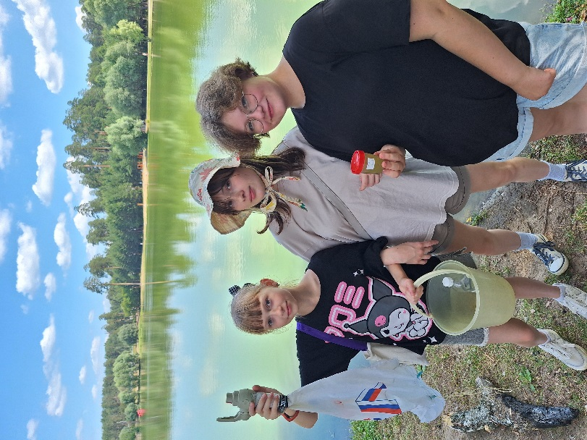
Станция 4. Работа выполнена |  |  |  | Станция 4. Проба в стаканчике
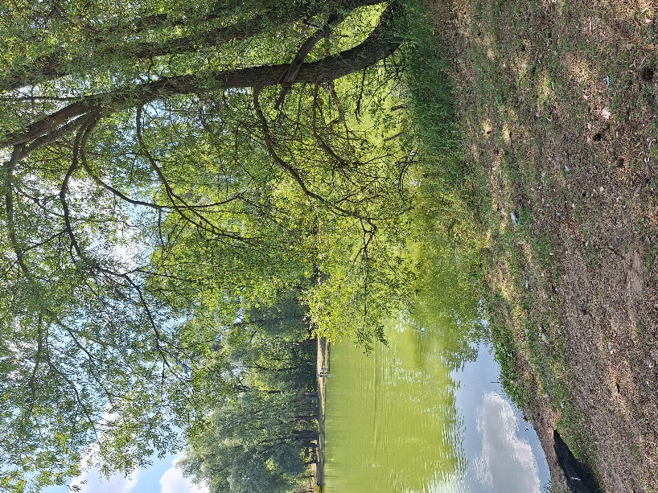 |  | 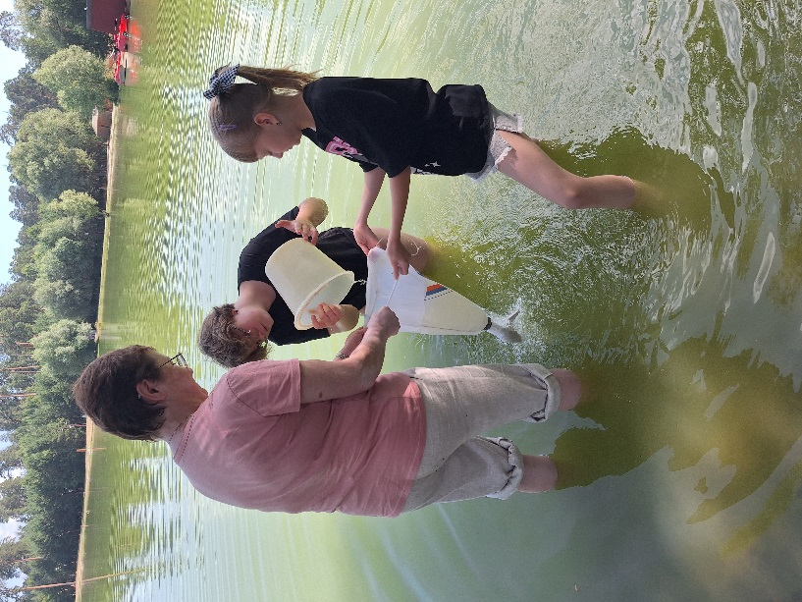
Станция 5. Озеро Малое |  | Станция 5. Забор воды
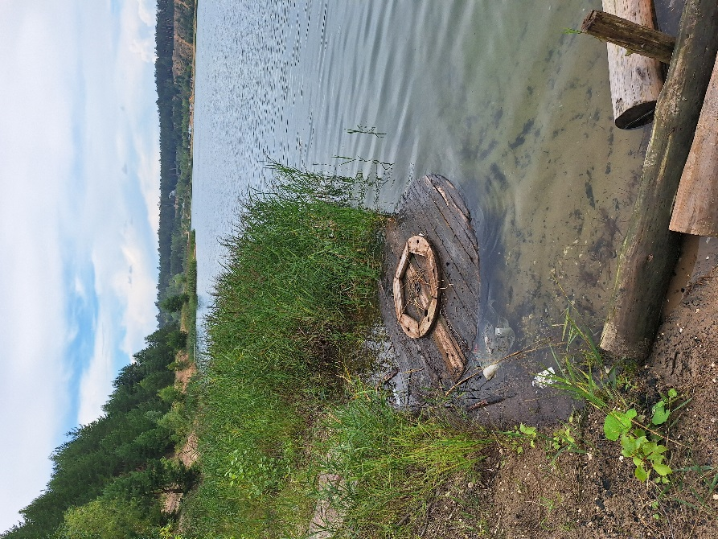 | 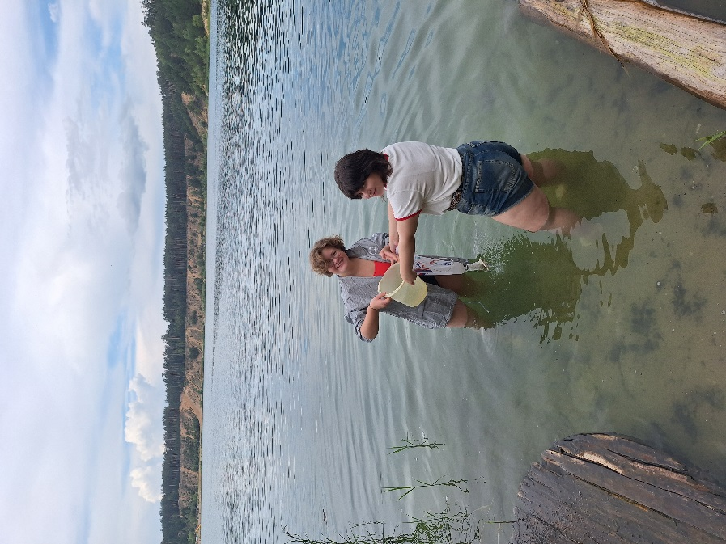
Станция 1. Июль | Станция 1. Работа с сетью
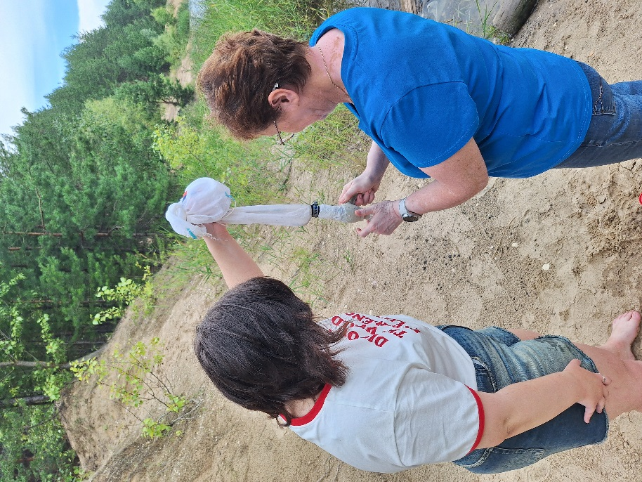 | 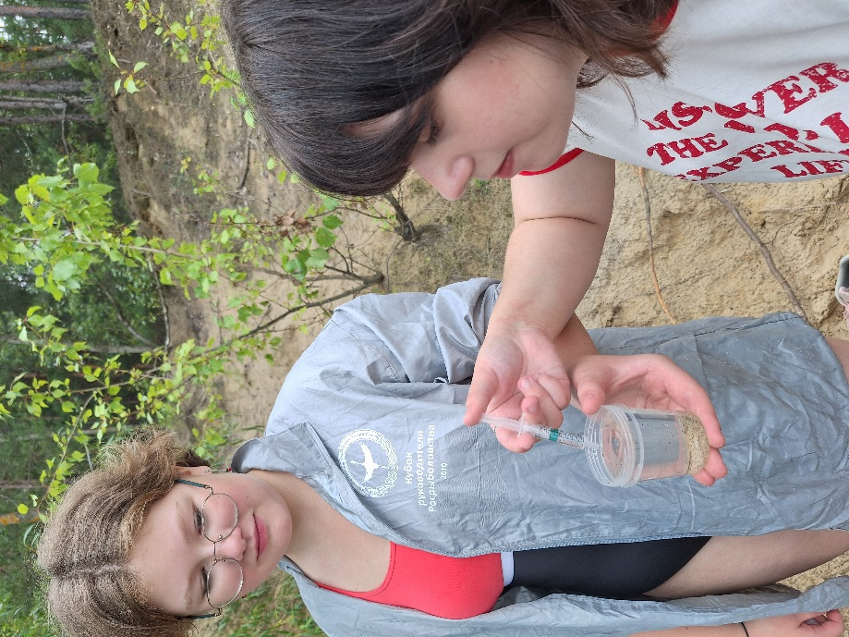
Станция 1. Взятие пробы | Станция 1. Фиксация пробы
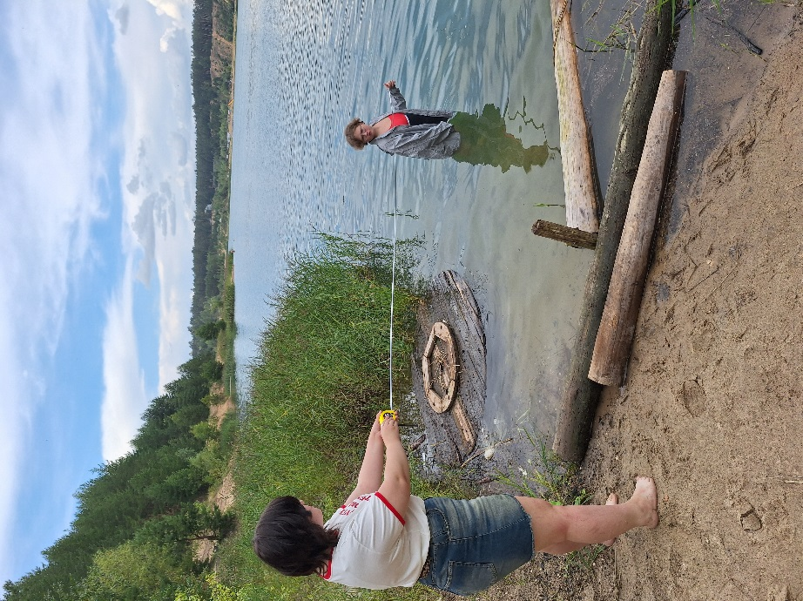 | 
Станция 1. Выполнение измерительных работ | Станция 1. Работа с термометром
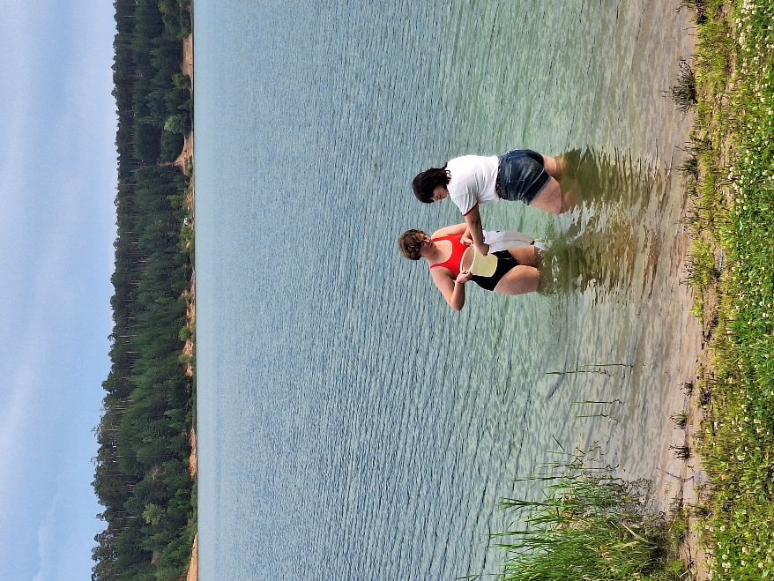 | 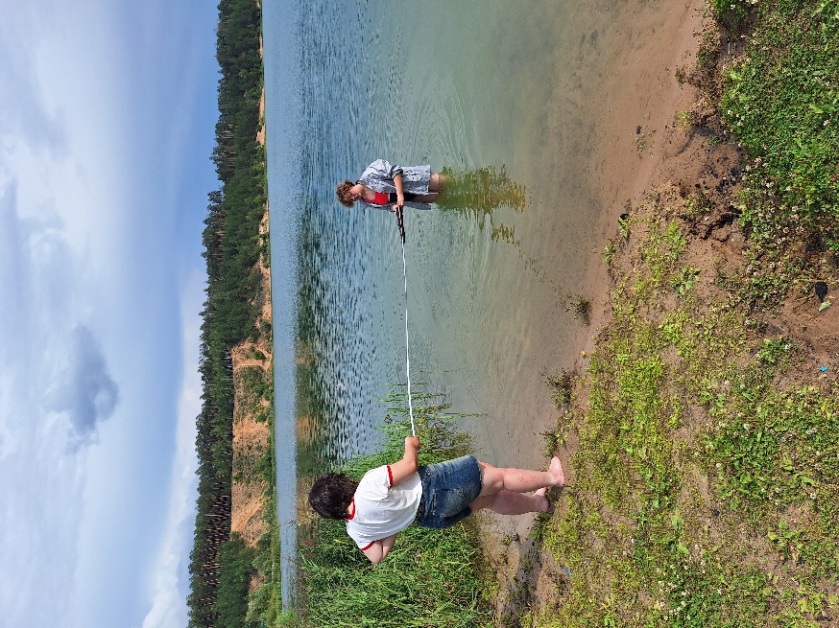
Станция 2. Июль. Забор воды | Станция 2. Работа в створе
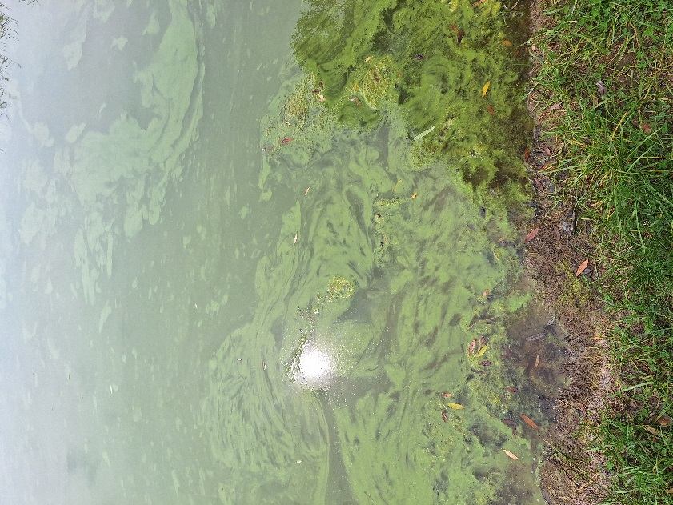 |  | 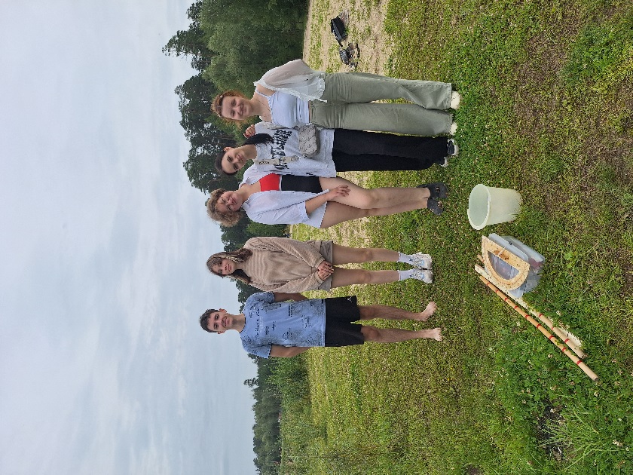
Озеро Лебяжье. Июль |  | Команда исследователей
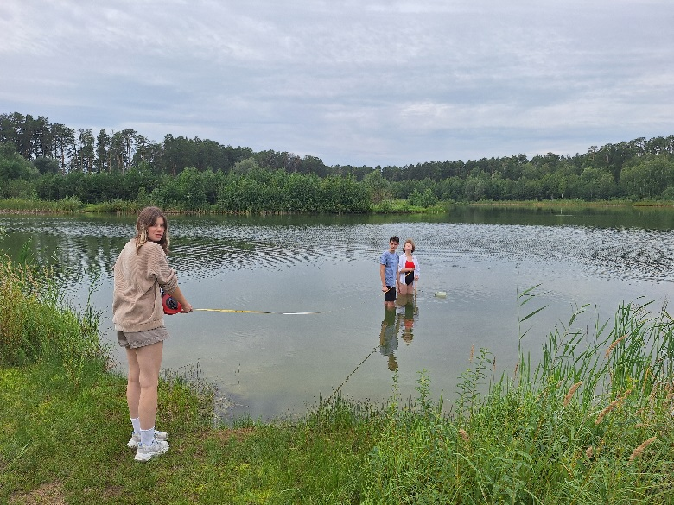 |  | 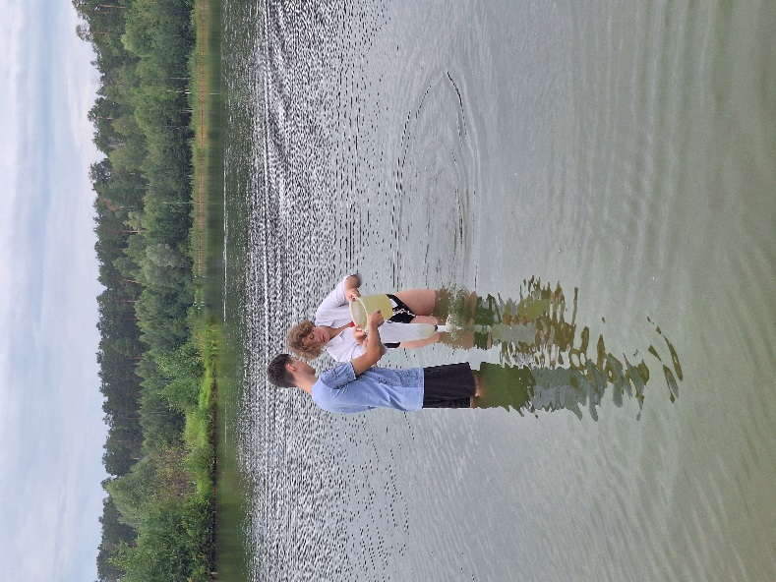
Станция 3. Выполнение измерительных работ в створе |  | Станция 4. Забор воды
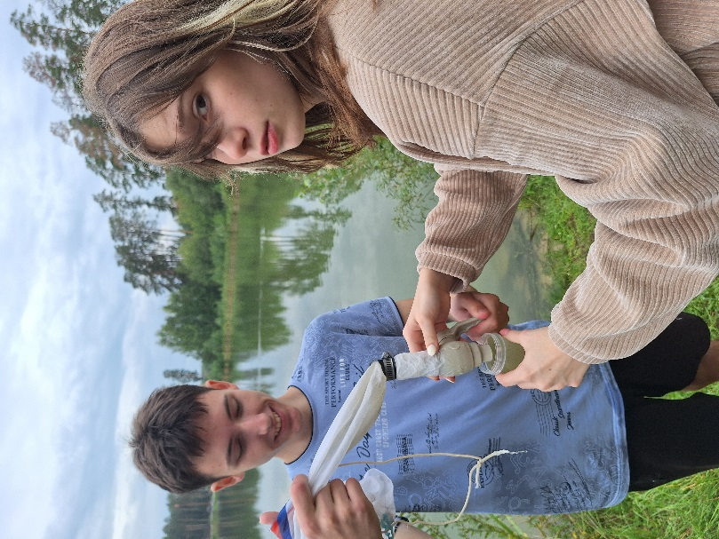 |  | 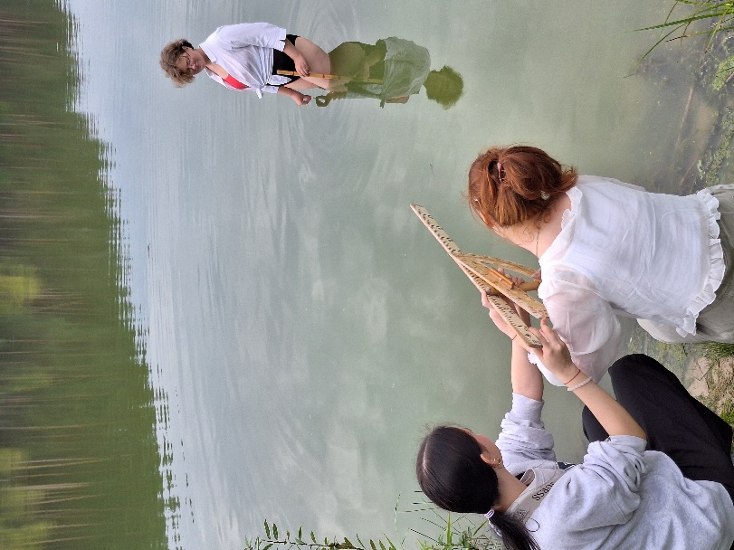
Станция 5. Июль |  | Станция 5. Измерение в створе
Приложение 2. Количественные показатели
 | Crustacea  ракообразные |  |  |  |  | Rotatoria  коловратки |  |  |  | всего
станция | Род Cyclops. | Thermocyclops crassus | Naupli. | Daphnia cucullata | род Bosmina. | Asplanchna priodonta, | Brachionus forficula. | Brachionus calyciflorus | Filinia longiseta, | Общая численность
июнь
1 | 12тыс.  экз./м3 |  | 24тыс.  экз./м3 | 12тыс.  экз./м3 | 8тыс.  экз./м3 | 8тыс.  экз./м3 |  |  |  | 64тыс.  экз./м3
2 |  |  | 8тыс.  экз./м3 | 8тыс.  экз./м3 | 4тыс.  экз./м3 | 4тыс.  экз./м3 |  |  |  | 24тыс.  экз./м3
3 | 24тыс.  экз./м3 | 8тыс.  экз./м3 | 40тыс.  экз./м3 | 8тыс.  экз./м3 |  |  | 20тыс.  экз./м3 | 10тыс.  экз./м3 |  | 110тыс.  экз./м3
4 | 16тыс.  экз./м3 | 6тыс.  экз./м3 | 28тыс.  экз./м3 | 8тыс.  экз./м3 | 4тыс.  экз./м3 | 8тыс.  экз./м3 | 32тыс.  экз./м3 | 12тыс.  экз./м3 |  | 114тыс.  экз./м3
5 | 24тыс.  экз./м3 |  | 32тыс.  экз./м3 |  | 12тыс.  экз./м3 | 8тыс.  экз./м3 | 60тыс.  экз./м3 |  |  | 136тыс.  экз./м3
июль
1 | 12тыс.  экз./м3 |  | 8тыс.  экз./м3 | 12тыс.  экз./м3 | 8тыс.  экз./м3 |  | 24тыс.  экз./м3 |  |  | 64тыс.  экз./м3
2 | 16тыс.  экз./м3 |  | 12тыс.  экз./м3 | 12тыс.  экз./м3 | 16тыс.  экз./м3 |  | 18тыс.  экз./м3 |  |  | 74тыс.  экз./м3
3 | 16тыс.  экз./м3 | 12тыс.  экз./м3 | 12тыс.  экз./м3 |  |  | 4тыс.  экз./м3 | 20тыс.  экз./м3 | 8тыс.  экз./м3 |  | 72тыс.  экз./м3
4 | 28тыс.  экз./м3 | 8тыс.  экз./м3 | 28тыс.  экз./м3 |  |  |  | 20тыс.  экз./м3 | 12тыс.  экз./м3 | 4тыс.  экз./м3 | 100тыс.  экз./м3
5 | 8тыс.  экз./м3 |  | 20тыс.  экз./м3 |  |  |  | 12тыс.  экз./м3 |  |  | 40тыс.  экз./м3
август
1 | 8тыс.  экз./м3 |  | 12тыс.  экз./м3 |  |  | 4тыс.  экз./м3 |  |  |  | 28тыс.  экз./м3
2 | 8тыс.  экз./м3 |  | 8тыс.  экз./м3 |  |  |  | 12тыс.  экз./м3 |  |  | 28тыс.  экз./м3
3 | 16тыс.  экз./м3 | 4тыс.  экз./м3 | 20тыс.  экз./м3 |  |  |  | 16тыс.  экз./м3 |  |  | 52тыс.  экз./м3
4 | 24тыс.  экз./м3 |  | 20тыс.  экз./м3 |  |  |  | 12тыс.  экз./м3 |  |  | 56тыс.  экз./м3
5 |  |  | 16тыс.  экз./м3 |  |  |  | 8тыс.  экз./м3 |  |  | 24тыс.  экз./м3

